

REPORTE DE
COMUNICACIONES
Septiembre 2025




Queridos ciudadanos de La Vega:
Este mes de septiembre nos invita a reflexionar sobre el valor de la unidad, el trabajo honesto y el compromiso con el desarrollo de nuestra provincia. La Vega, tierra de historia, cultura y dignidad, continúa siendo ejemplo de esfuerzo colectivo y visión de futuro. Cada comunidad, cada familia, cada joven que se levanta con esperanza representa la fuerza viva que impulsa nuestra transformación.
Bajo el liderazgo firme y transparente del presidente Luis Abinader, la República Dominicana avanza con pasos decididos hacia un modelo de gestión centrado en la gente. Las políticas públicas implementadas han fortalecido la economía, ampliado los programas sociales y generado oportunidades reales para miles de dominicanos. En La Vega, estos avances se traducen en obras concretas, servicios más accesibles y una renovada confianza en el Estado.
Desde la Gobernación Provincial, hemos asumido con responsabilidad el mandato de servir con eficiencia, cercanía y visión estratégica. Las mejoras en infraestructura, el apoyo a emprendedores, la articulación con juntas de vecinos y el impulso a la educación y la salud son parte de una agenda que responde a las verdaderas necesidades de nuestro pueblo. Cada proyecto ejecutado en La Vega lleva el sello de una gestión comprometida con el bienestar colectivo.
Hoy más que nunca, reafirmamos nuestro compromiso de seguir trabajando por una provincia más equitativa, moderna y participativa. La Vega no solo avanza: inspira. Inspira por su gente trabajadora, por su legado histórico y por su capacidad de reinventarse con dignidad. Sigamos construyendo juntos un presente de oportunidades y un futuro de esperanza.
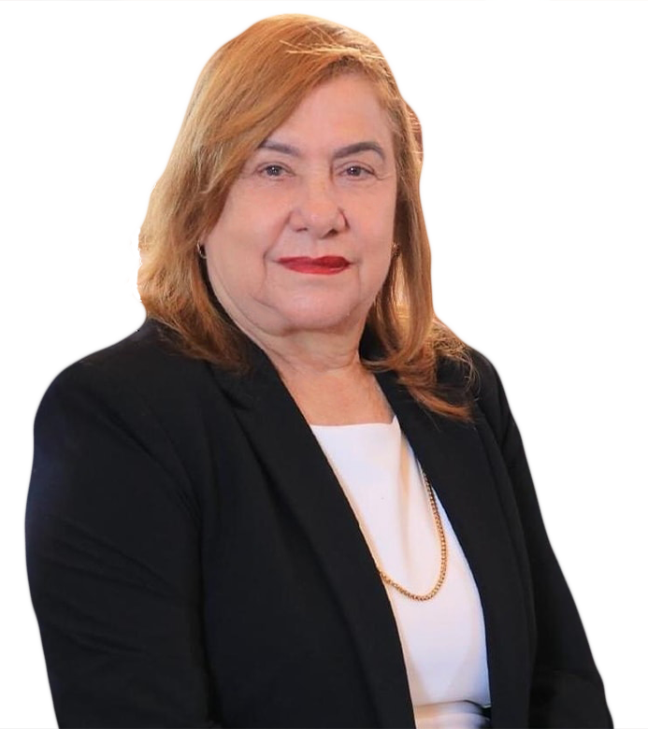


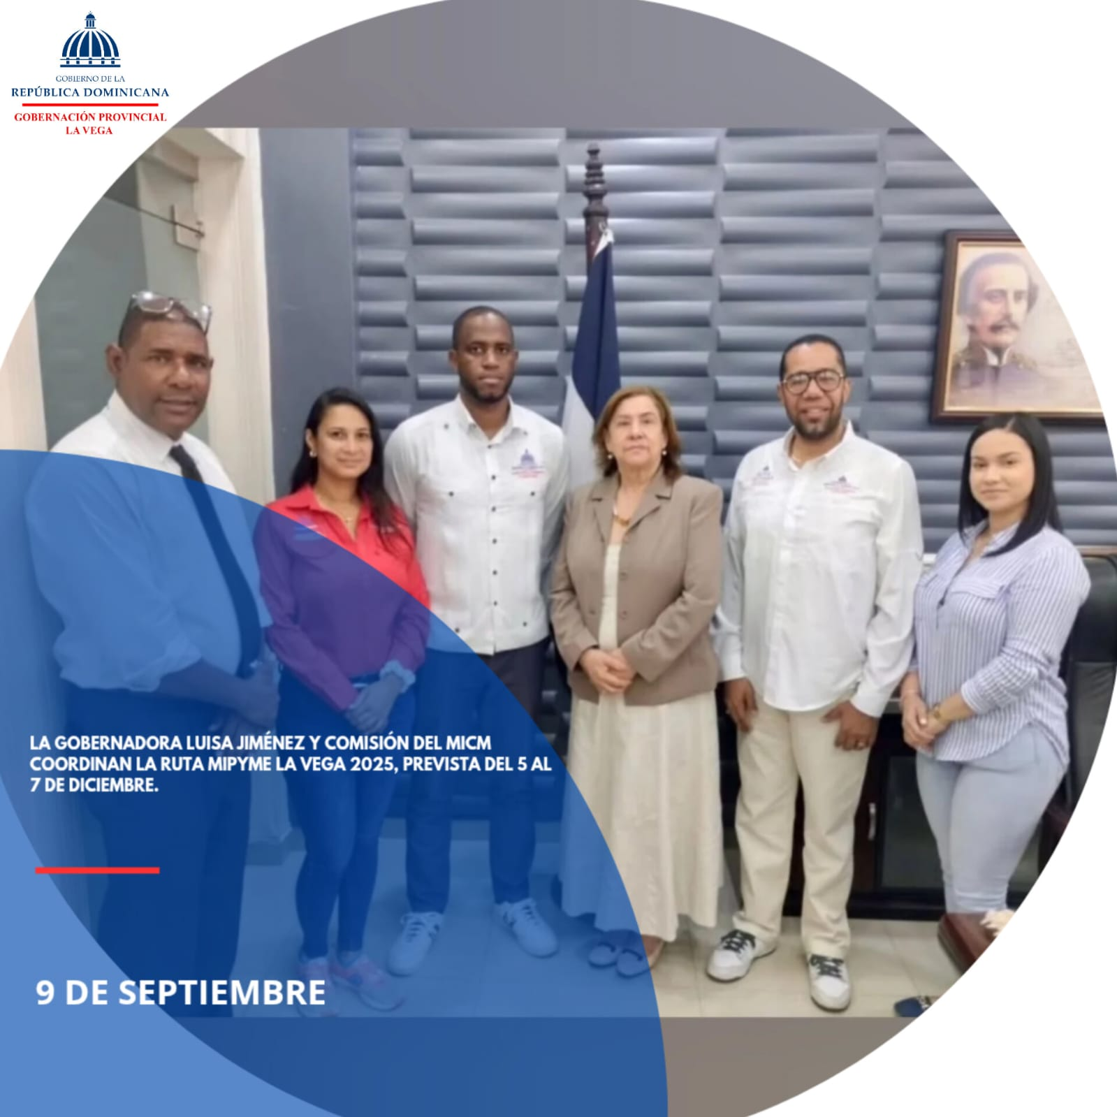
La gobernadora provincial de La Vega, Luisa Jiménez, junto a la comisión del Ministerio de Industria y Comercio encabezada por el director provincial, Luis Gómez, durante la reunión de coordinación de la Ruta MIPYME La Vega, a realizarse del 5 al 7 de diciembre de 2025.

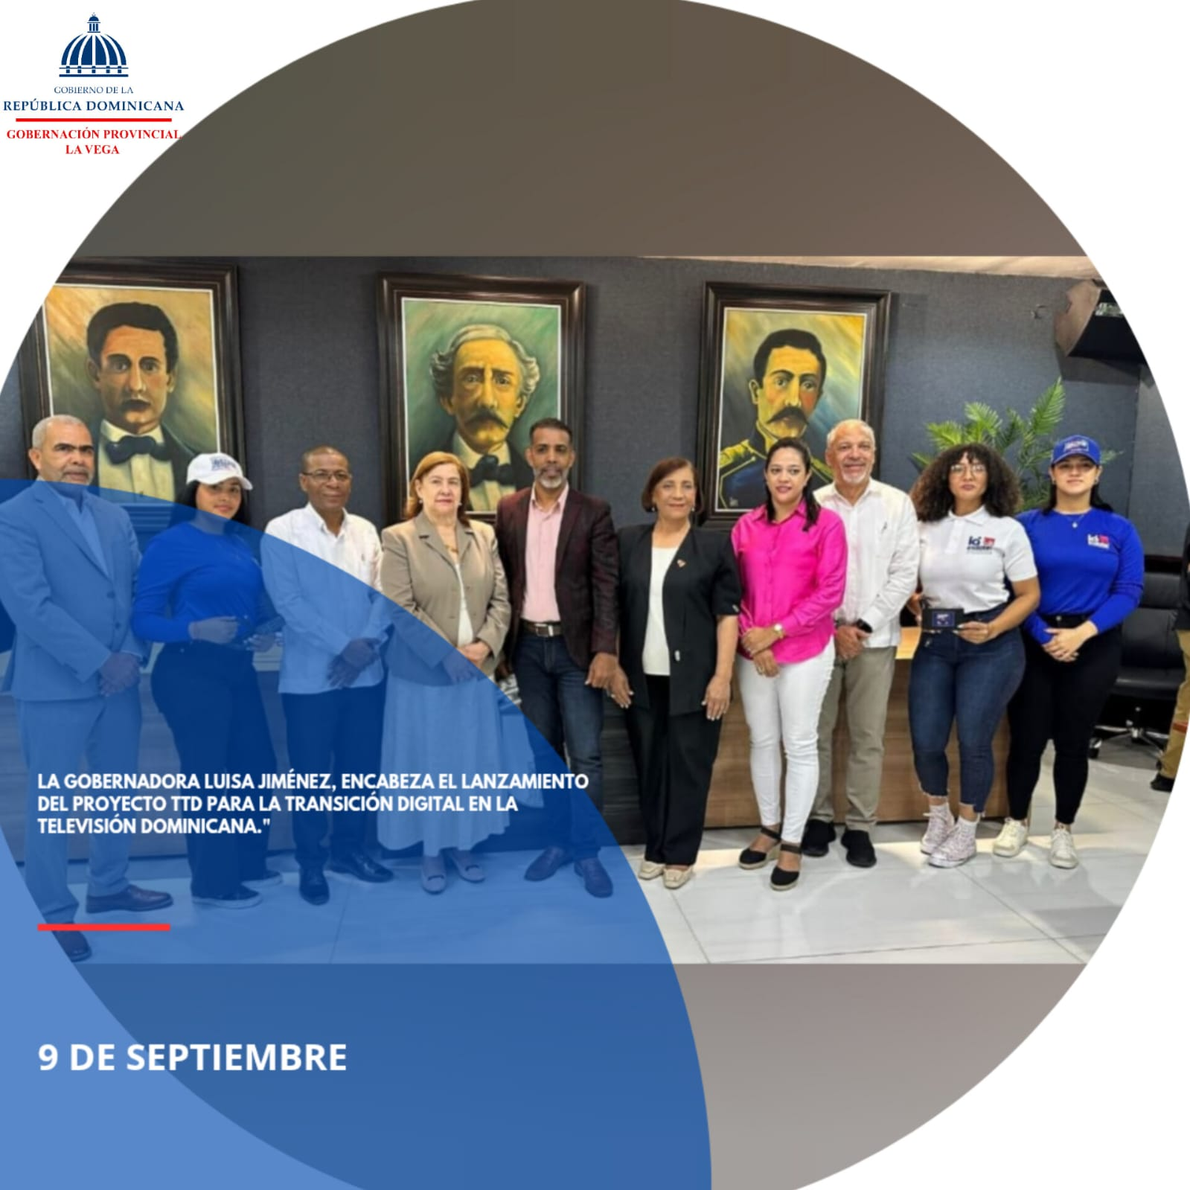
La Gobernadora Provincial, Luisa Jiménez, durante el Lanzamiento del Proyecto (TTD.) "Tecnologías de la Información y la Comunicación para el Desarrollo."
Cajitas convertidores de Análogo a Digital en la República Dominicana, un proyecto del Instituto Dominicano de las Telecomunicaciones (Indotel) para migrar de la señal analógica a la digital, lo que permite recibir televisión con mejor calidad de imagen y sonido.

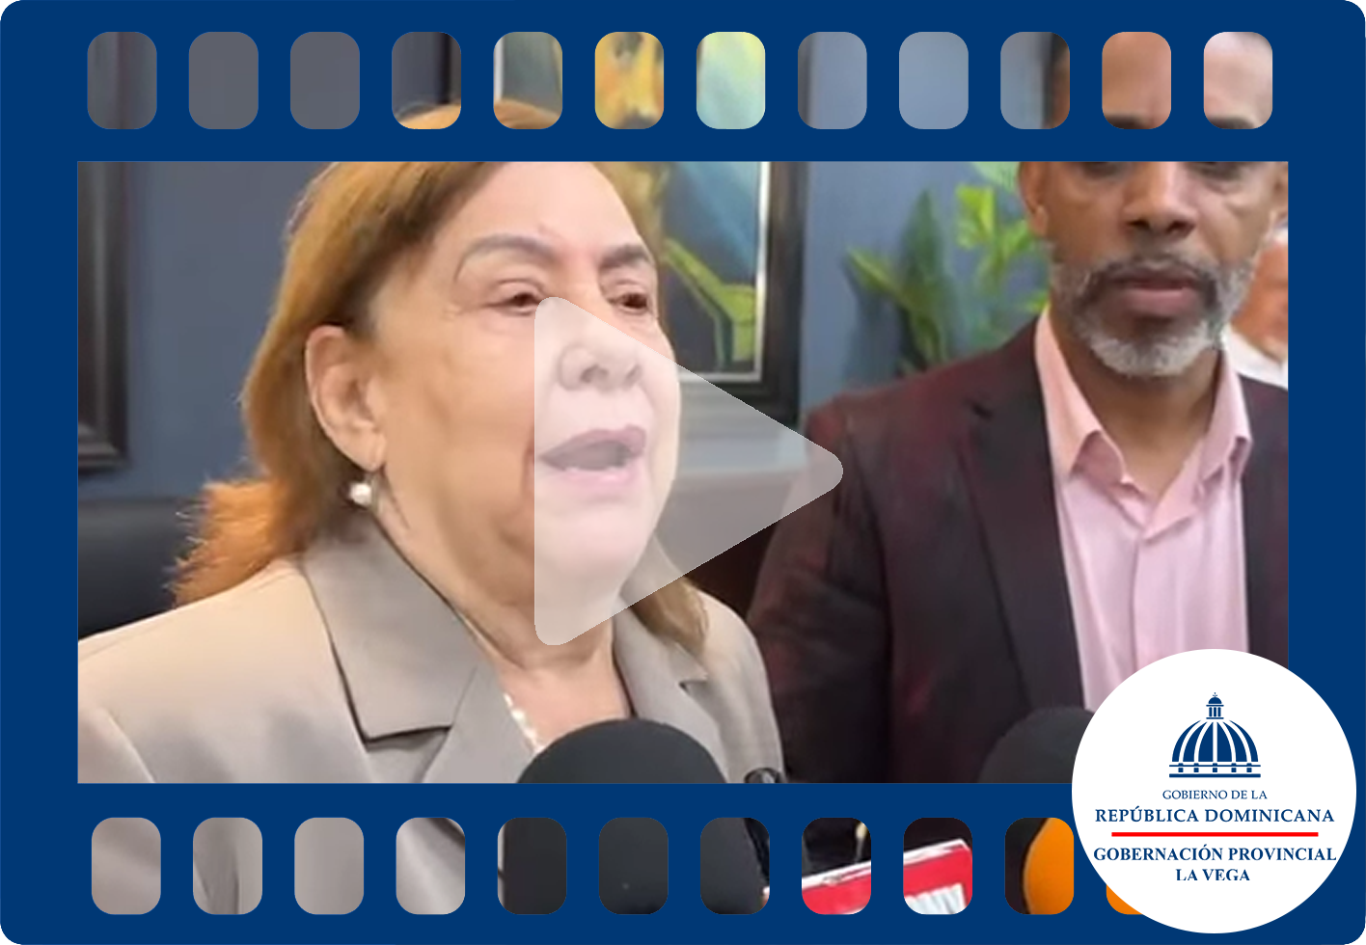
📡 Lanzamiento del Proyecto TTD: Cajitas Convertidoras de Señal en RD
La Gobernadora Provincial, Luisa Jiménez, encabezó el acto de lanzamiento del proyecto Tecnologías de la Información y la Comunicación para el Desarrollo (TTD), una iniciativa impulsada por el Instituto Dominicano de las Telecomunicaciones (Indotel).
Este programa tiene como objetivo facilitar la transición de la señal analógica a la señal digital en la República Dominicana, mediante la entrega de cajitas convertidoras que permiten a los hogares recibir televisión con mayor calidad de imagen y sonido. La implementación de esta tecnología representa un avance significativo en materia de inclusión digital y acceso equitativo a la información.
Durante el evento, la Gobernadora destacó el impacto social del proyecto, subrayando su importancia para comunidades vulnerables y zonas rurales que ahora podrán disfrutar de una experiencia televisiva moderna y eficiente.

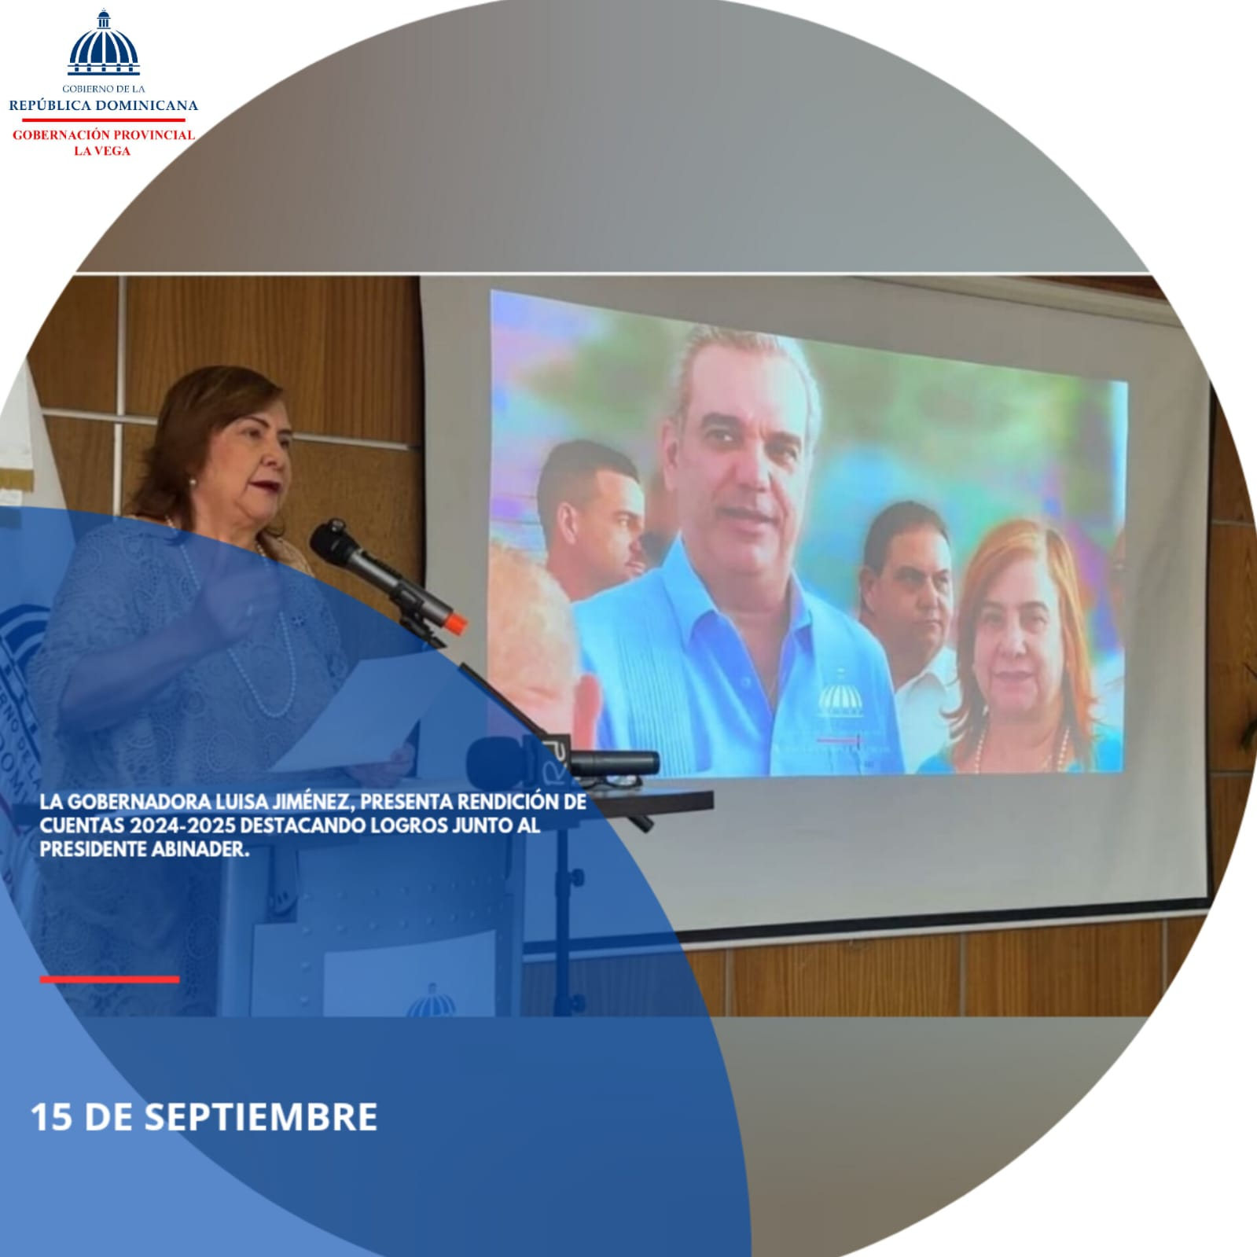
La gobernadora de La Vega, Luisa Jiménez, presenta su rendición de cuentas 2024-2025 en el salón de eventos de la Gobernación, destacando las obras y programas impulsados junto al presidente Luis Abinader.
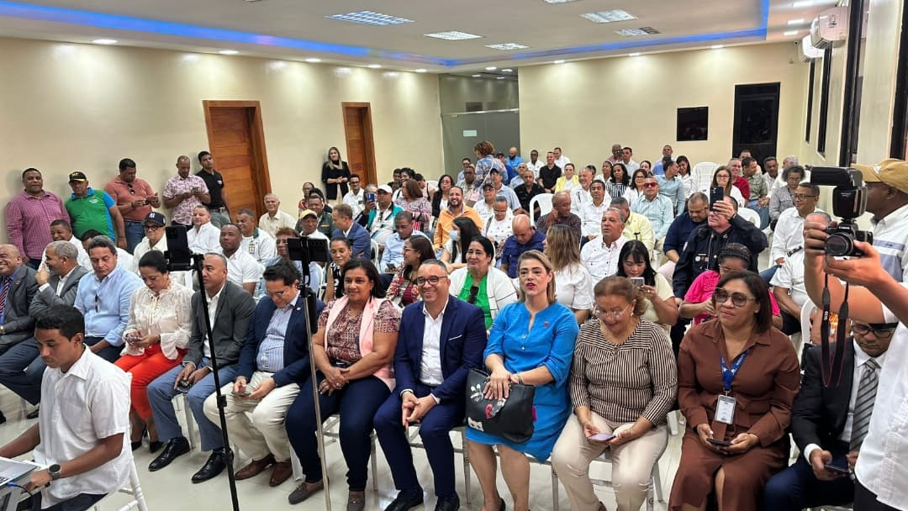
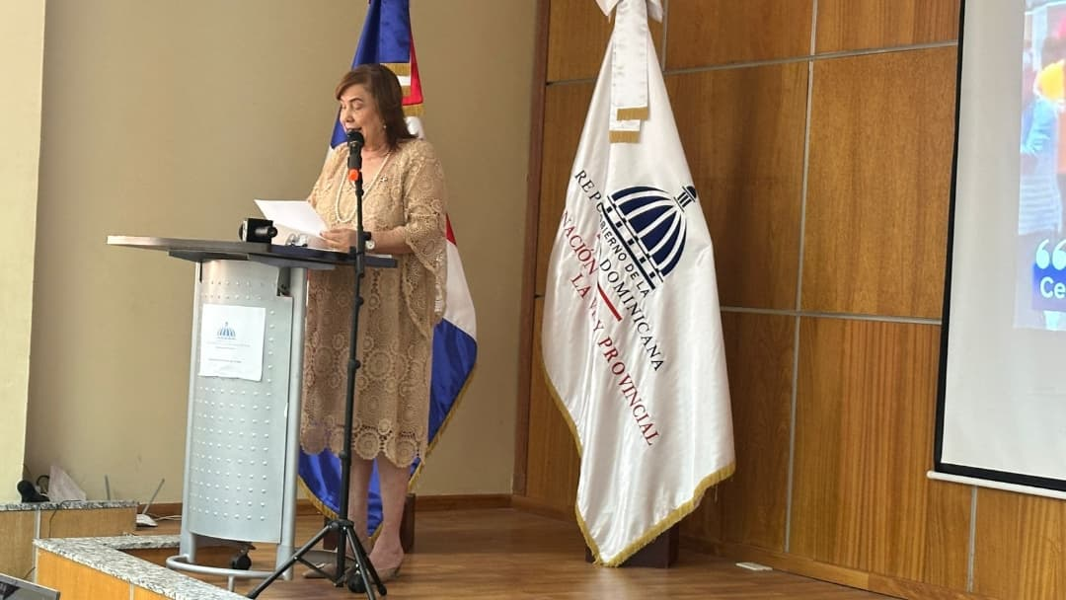

📋 Gobernadora Luisa Jiménez presenta rendición de cuentas 2024–2025 en La Vega
La Vega, R.D. – En un acto celebrado en el salón de eventos de la Gobernación Provincial, la gobernadora de La Vega, Luisa Jiménez, presentó su rendición de cuentas correspondiente al período 2024–2025, en cumplimiento con el mandato de transparencia y responsabilidad institucional.
Durante su intervención, la representante del Poder Ejecutivo destacó los principales logros alcanzados en coordinación con el presidente de la República, Luis Abinader, subrayando el impacto positivo de las obras y programas ejecutados en beneficio de las comunidades veganas.
Entre los puntos más relevantes de su gestión, la gobernadora Jiménez resaltó avances en infraestructura vial, programas sociales orientados al desarrollo comunitario, fortalecimiento de la seguridad ciudadana, y el impulso a iniciativas de educación, salud y apoyo al emprendimiento local.
La actividad contó con la presencia de autoridades locales, líderes comunitarios, representantes de la sociedad civil y ciudadanos que valoraron el compromiso de la Gobernación con el desarrollo sostenible y la mejora de la calidad de vida en la provincia.
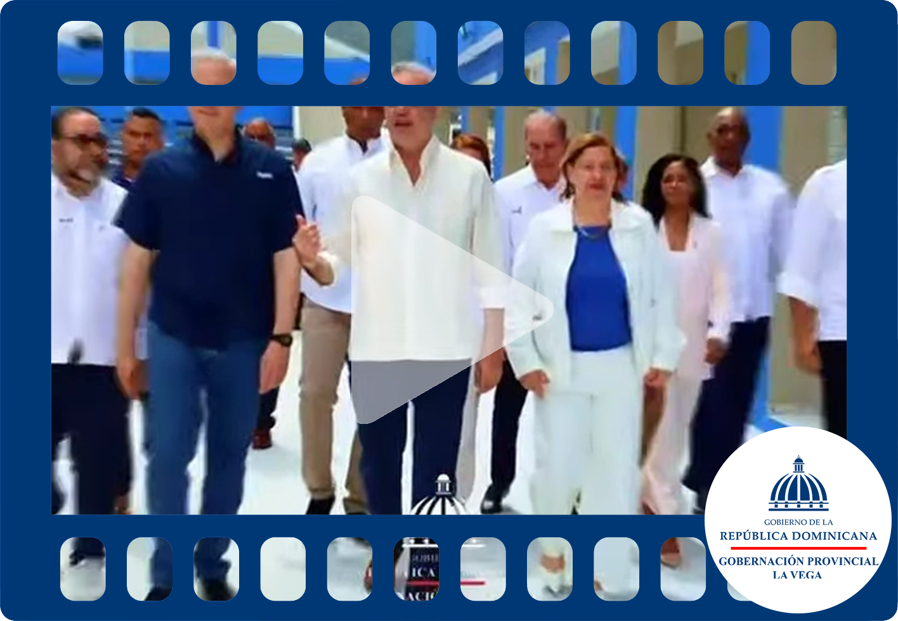
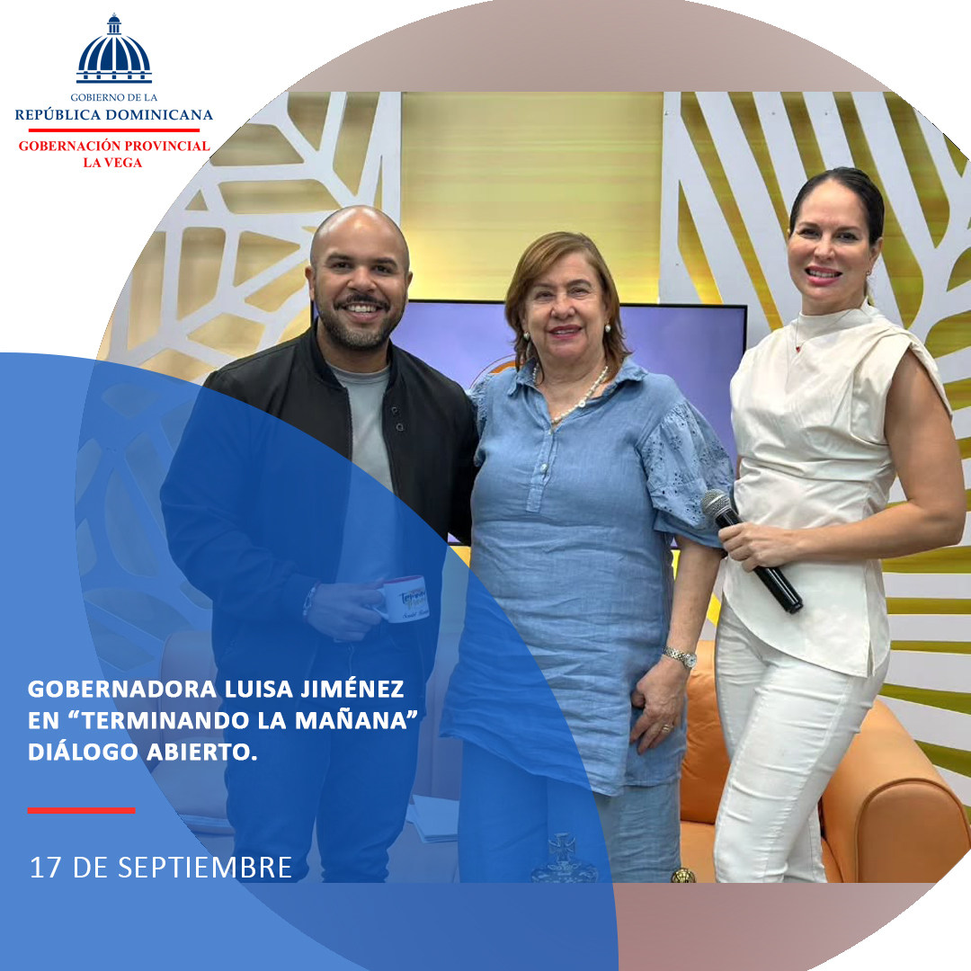
La gobernadora Luisa Jiménez, participando en el matutino “Terminando la Mañana”, de Microvision canal 10.



Gobernadora Luisa Jiménez participa en el programa “Terminando la Mañana” por Microvisión, canal 10
La gobernadora provincial, Luisa Jiménez, fue invitada al programa matutino “Terminando la Mañana”, transmitido por Microvisión, canal 10, donde compartió reflexiones sobre los avances institucionales en materia de gobernanza, inclusión y desarrollo comunitario.
Durante la entrevista, la gobernadora abordó temas prioritarios para la provincia, incluyendo proyectos de infraestructura, fortalecimiento de los servicios públicos y estrategias de articulación con la sociedad civil. Destacó el compromiso del gobierno local con la transparencia, el diálogo abierto y la participación ciudadana.
Asimismo, agradeció el espacio brindado por el equipo de Microvisión para informar a la población y reiteró su disposición a seguir construyendo puentes entre las autoridades y la comunidad. La participación en medios locales forma parte de su agenda de comunicación directa, orientada a mantener informada a la ciudadanía sobre los esfuerzos institucionales en curso.
En un ambiente distendido y cercano, la gobernadora respondió preguntas de interés social, reafirmando su compromiso con los sectores más vulnerables y con el fortalecimiento de la institucionalidad democrática. También resaltó el valor de los medios regionales como aliados fundamentales en la promoción de una ciudadanía activa y bien informada. La entrevista fue bien recibida por la audiencia, que valoró la claridad y franqueza de sus respuestas.
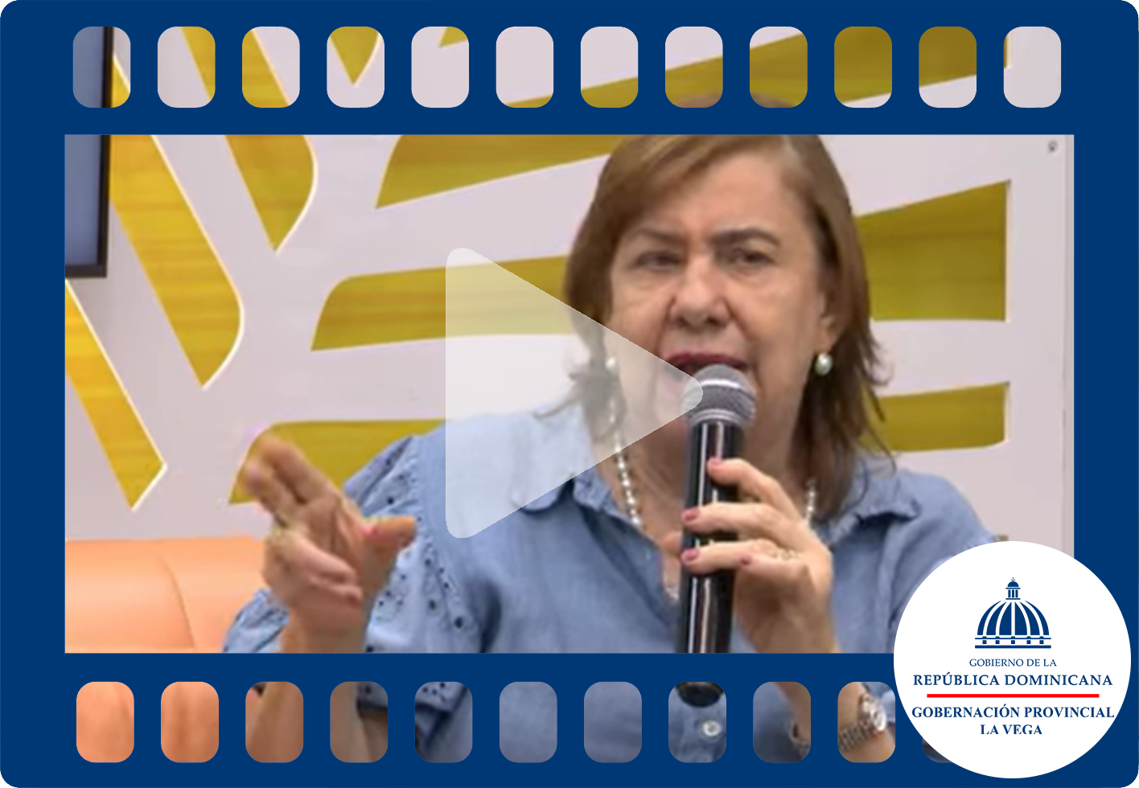
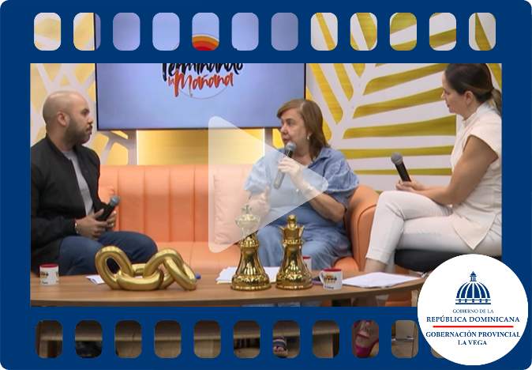

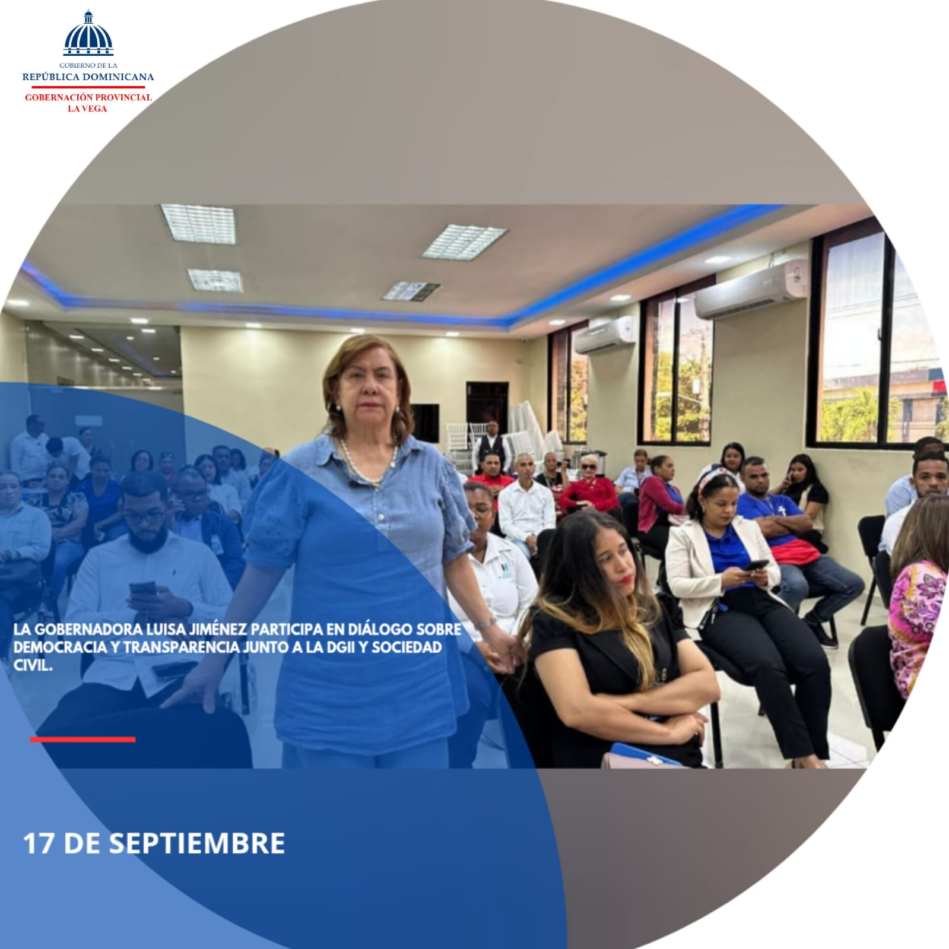
La gobernadora Luisa Jiménez participa en el encuentro con la sociedad civil sobre democracia participativa y transparencia, encabezado por el director regional norte de la DIGEIG, Carlos Rosario.

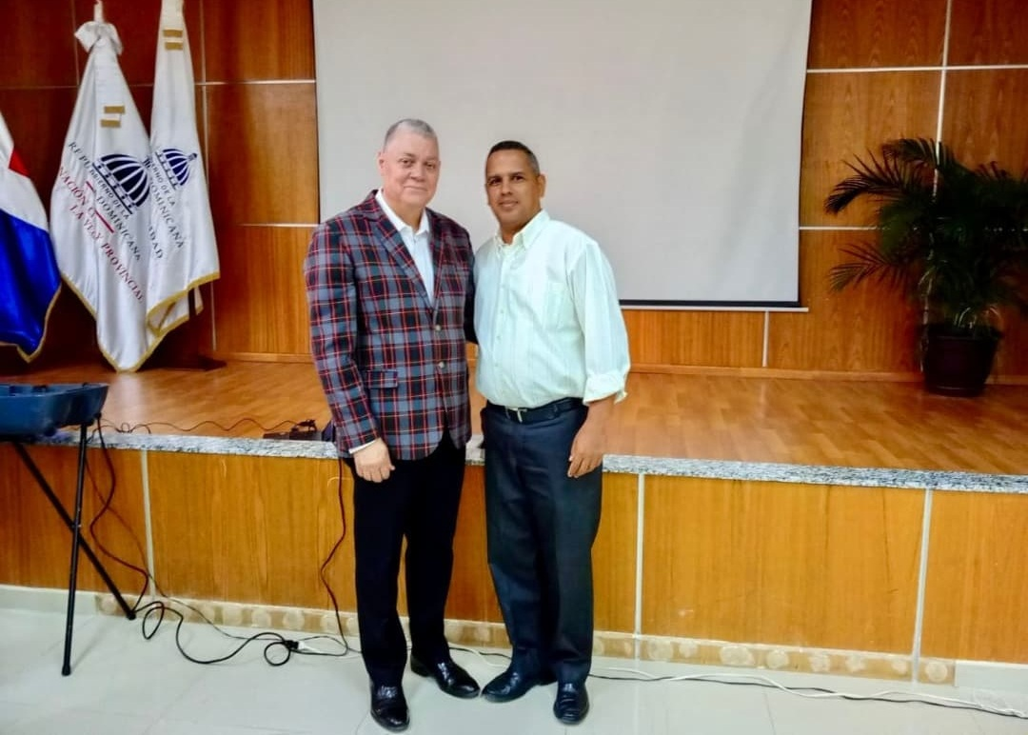
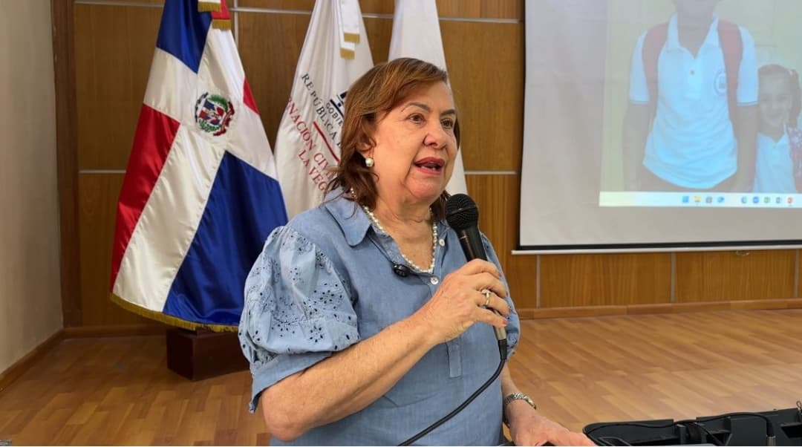

Gobernadora Luisa Jiménez participa en encuentro sobre democracia participativa y transparencia
La gobernadora provincial, Luisa Jiménez, participó en un encuentro con representantes de la sociedad civil enfocado en fortalecer los principios de democracia participativa y transparencia institucional. La actividad fue encabezada por el director regional norte de la Dirección General de Ética e Integridad Gubernamental (DIGEIG), Carlos Rosario, y reunió a actores clave del ámbito público y comunitario.
Durante el encuentro, se abordaron mecanismos para fomentar una gestión más abierta y colaborativa, así como estrategias para garantizar el acceso ciudadano a la información y la rendición de cuentas. La gobernadora Jiménez destacó la importancia de estos espacios de diálogo como parte del compromiso del gobierno con una administración más inclusiva y eficiente.
El evento incluyó presentaciones sobre buenas prácticas en fiscalización, participación comunitaria y uso de herramientas digitales para mejorar la transparencia. Líderes sociales compartieron inquietudes y propuestas orientadas a fortalecer el vínculo entre ciudadanía e instituciones públicas. Carlos Rosario resaltó el papel de la DIGEIG en promover una cultura institucional basada en la confianza, la ética y la corresponsabilidad. La jornada concluyó con el compromiso de continuar impulsando iniciativas conjuntas que fortalezcan la gobernanza local.
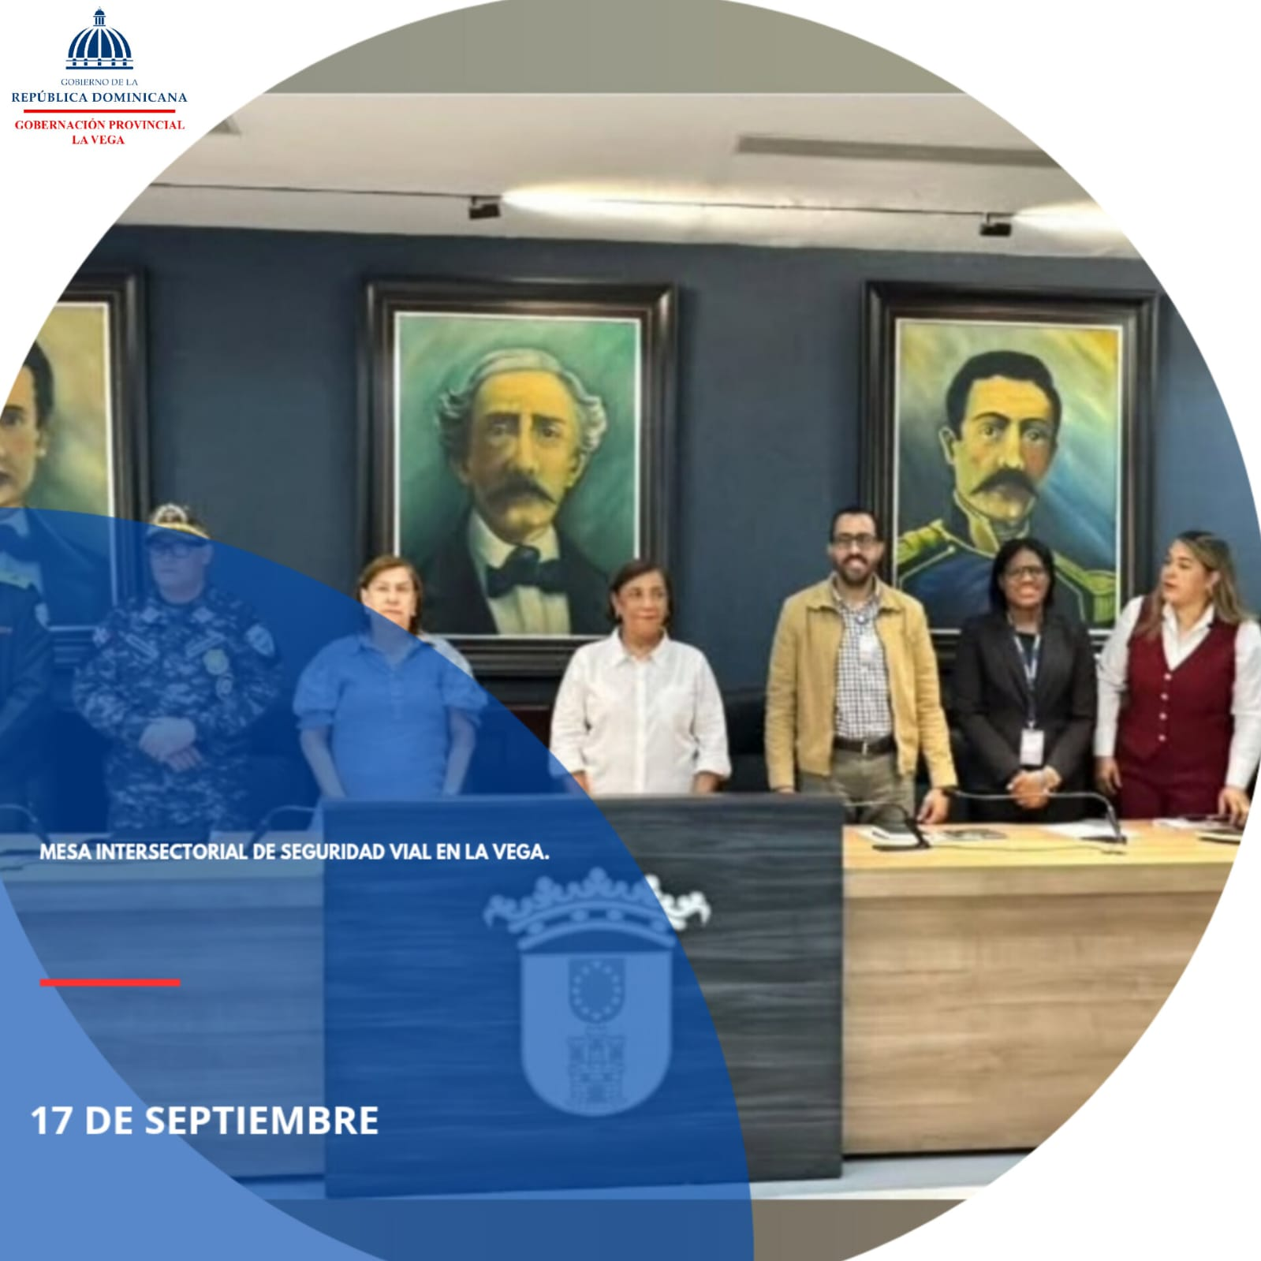
La gobernadora de La Vega, Luisa Jiménez, participó en la reunión de la Mesa Intersectorial de Seguridad Vial junto a la alcaldesa Amparo Custodio, el director provincial del INTRANT, Marcelo Gómez, el general Juan Pablo Ferreira Veras, director de la Policía Nacional, el director de la DIGESETT, Vinicio de los Santos, entre otras autoridades.
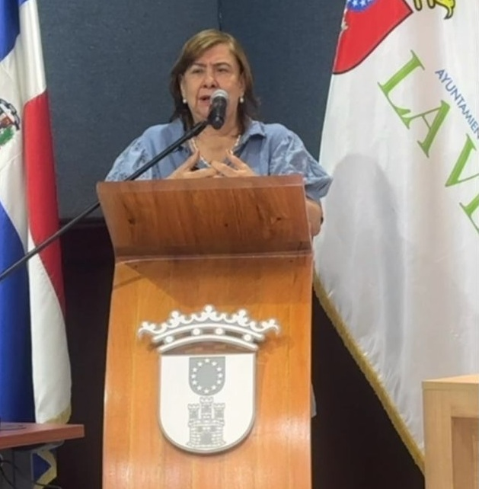
Durante el encuentro, la gobernadora sostuvo que “la seguridad vial es un compromiso compartido que requiere coordinación, educación y voluntad institucional para proteger vidas y fortalecer la convivencia ciudadana.” El espacio permitió articular acciones conjuntas orientadas a mejorar la movilidad y promover una cultura de respeto en las vías públicas.

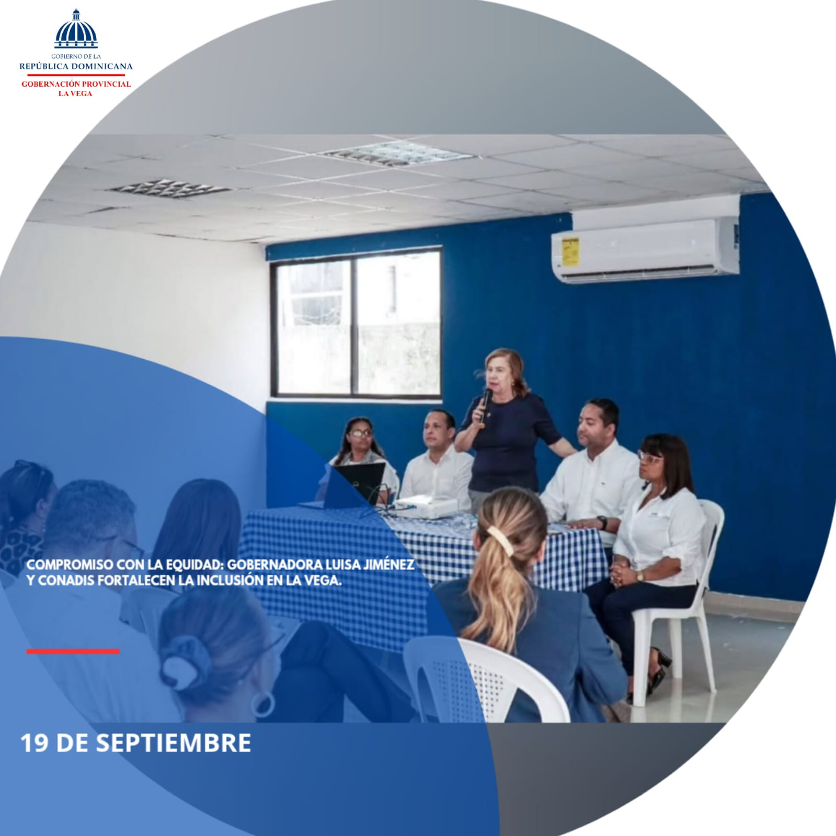
La gobernadora Luisa Jiménez, junto al presidente del CONADIS, Benny E. Metz Muñoz, encabezó este viernes una reunión orientada a promover la inclusión y el bienestar de las personas con discapacidad.
El encuentro fortaleció el diálogo y la concienciación sobre sus derechos, reafirmando el compromiso de la Gobernación de La Vega con una sociedad más justa, accesible y solidaria.
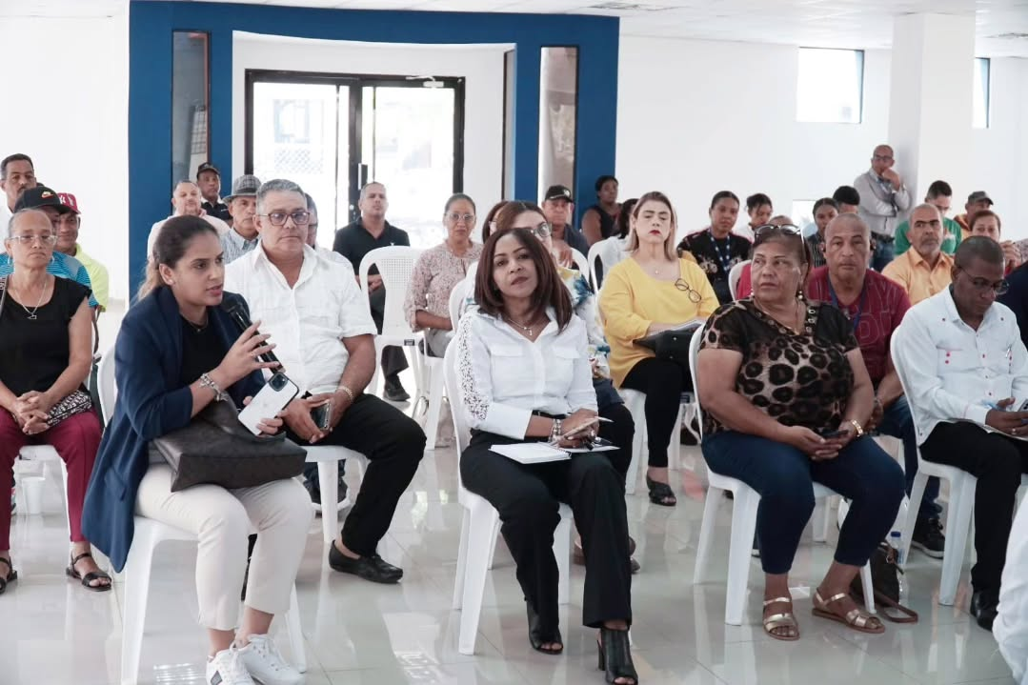
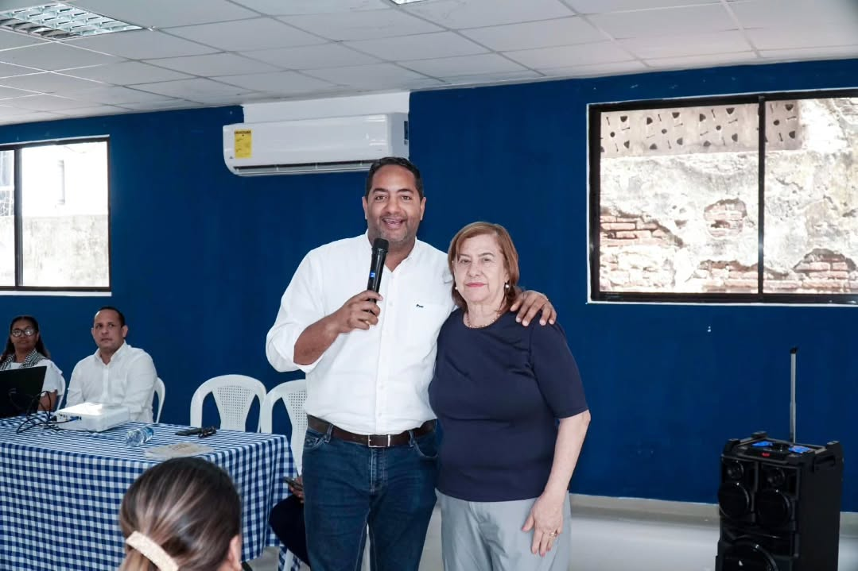

Gobernadora Luisa Jiménez y presidente del CONADIS lideran encuentro por la inclusión
La gobernadora de La Vega, Luisa Jiménez, junto al presidente del Consejo Nacional de Discapacidad (CONADIS), Benny E. Metz Muñoz, encabezó este viernes una reunión orientada a promover la inclusión y el bienestar de las personas con discapacidad.
El encuentro reunió a representantes institucionales, líderes comunitarios y actores sociales comprometidos con la construcción de una sociedad más justa, accesible y solidaria. Se abordaron temas clave como el acceso a servicios, la participación ciudadana y la garantía de derechos fundamentales.
Durante la jornada, se reafirmó el compromiso de la Gobernación de La Vega con políticas públicas que reconozcan la diversidad y promuevan la equidad. La gobernadora Jiménez destacó que “la inclusión no es solo una meta institucional, sino un principio ético que nos convoca a todos.”
Este espacio de diálogo y concienciación fortalece el trabajo conjunto entre gobierno y sociedad civil, impulsando acciones concretas para mejorar la calidad de vida de las personas con discapacidad en la provincia.
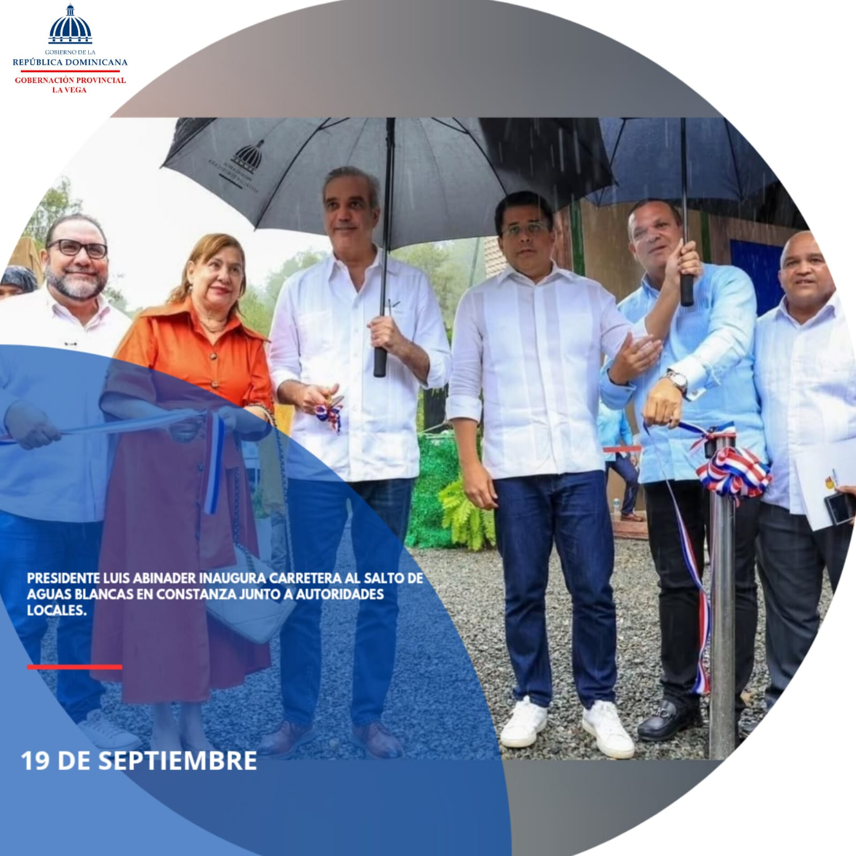
El presidente de la República, Luis Abinader, encabezó la inauguración de la carretera que conduce al Salto de Aguas Blancas en Constanza, acompañado por la gobernadora de La Vega, Luisa Jiménez, el ministro de Turismo David Collado, el senador Ramón Rogelio Genao y el alcalde Francisco Marte. La obra responde a un anhelo histórico de la comunidad y fortalece el desarrollo ecoturístico de la región.
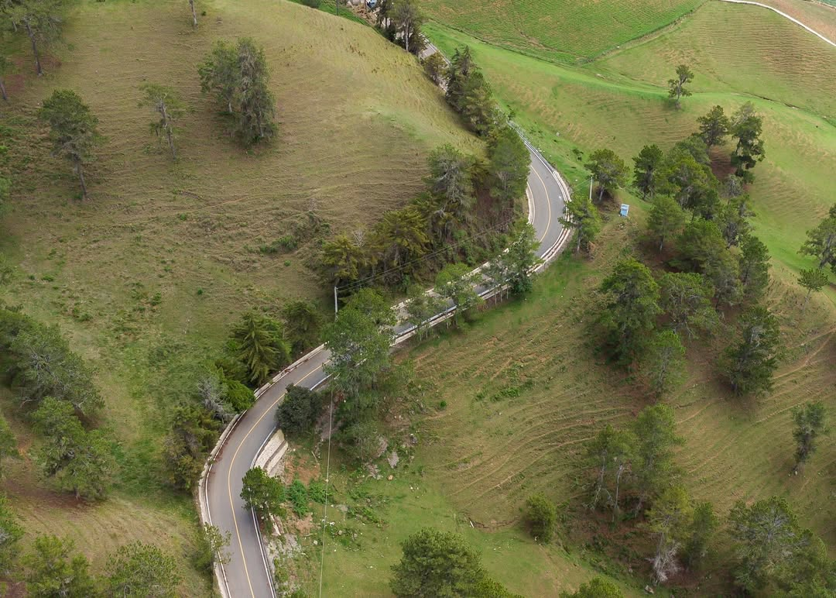
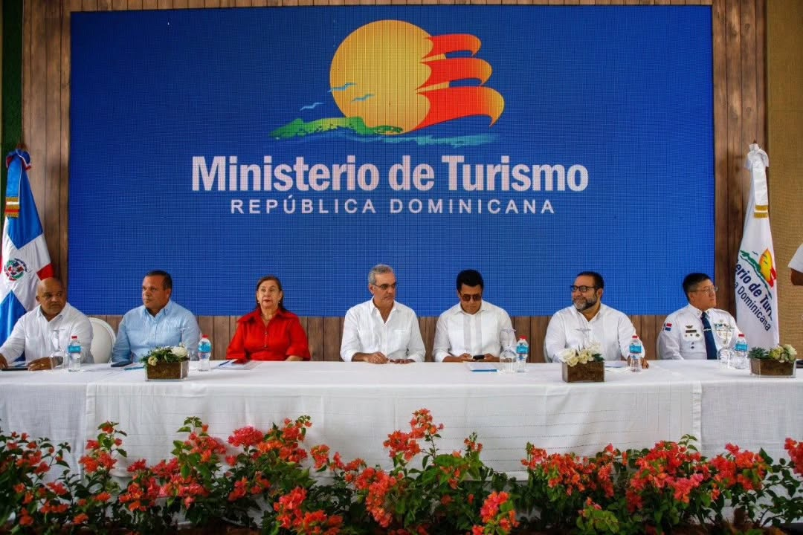
Presidente Luis Abinader inaugura carretera hacia el Salto de Aguas Blancas en Constanza
El presidente de la República, Luis Abinader, encabezó este viernes la inauguración de la carretera que conduce al Salto de Aguas Blancas en Constanza, una obra largamente esperada por la comunidad y clave para el impulso del ecoturismo en la región.
Acompañaron al mandatario la gobernadora de La Vega, Luisa Jiménez; el ministro de Turismo, David Collado; el senador Ramón Rogelio Genao; y el alcalde de Constanza, Francisco Marte, junto a autoridades locales y comunitarias.
La nueva vía facilita el acceso a uno de los destinos naturales más emblemáticos del país, promoviendo el desarrollo sostenible, la generación de empleos y el fortalecimiento de la oferta turística de montaña. Durante el acto, se destacó el impacto positivo de la obra en la economía local y en la calidad de vida de los residentes.
La gobernadora Luisa Jiménez expresó que “esta carretera no solo conecta un paisaje extraordinario, sino también el sueño de generaciones que han apostado por el turismo como motor de desarrollo.”
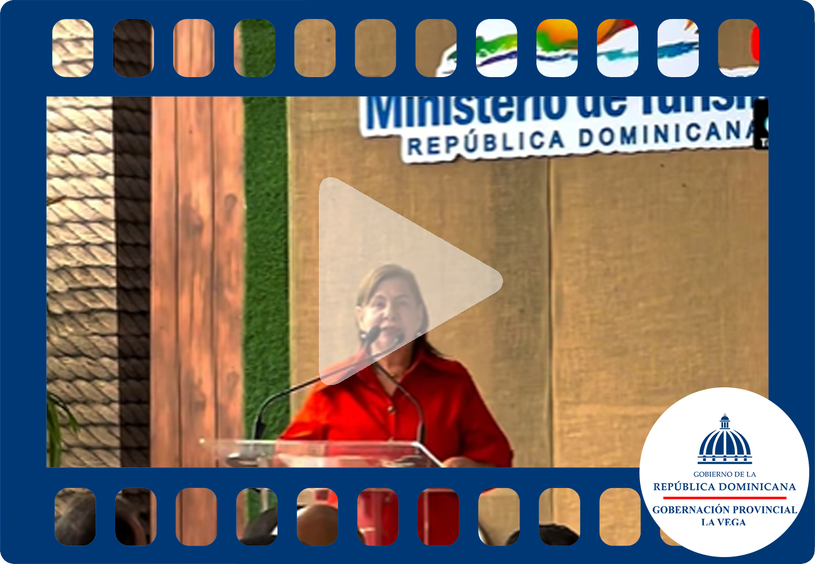
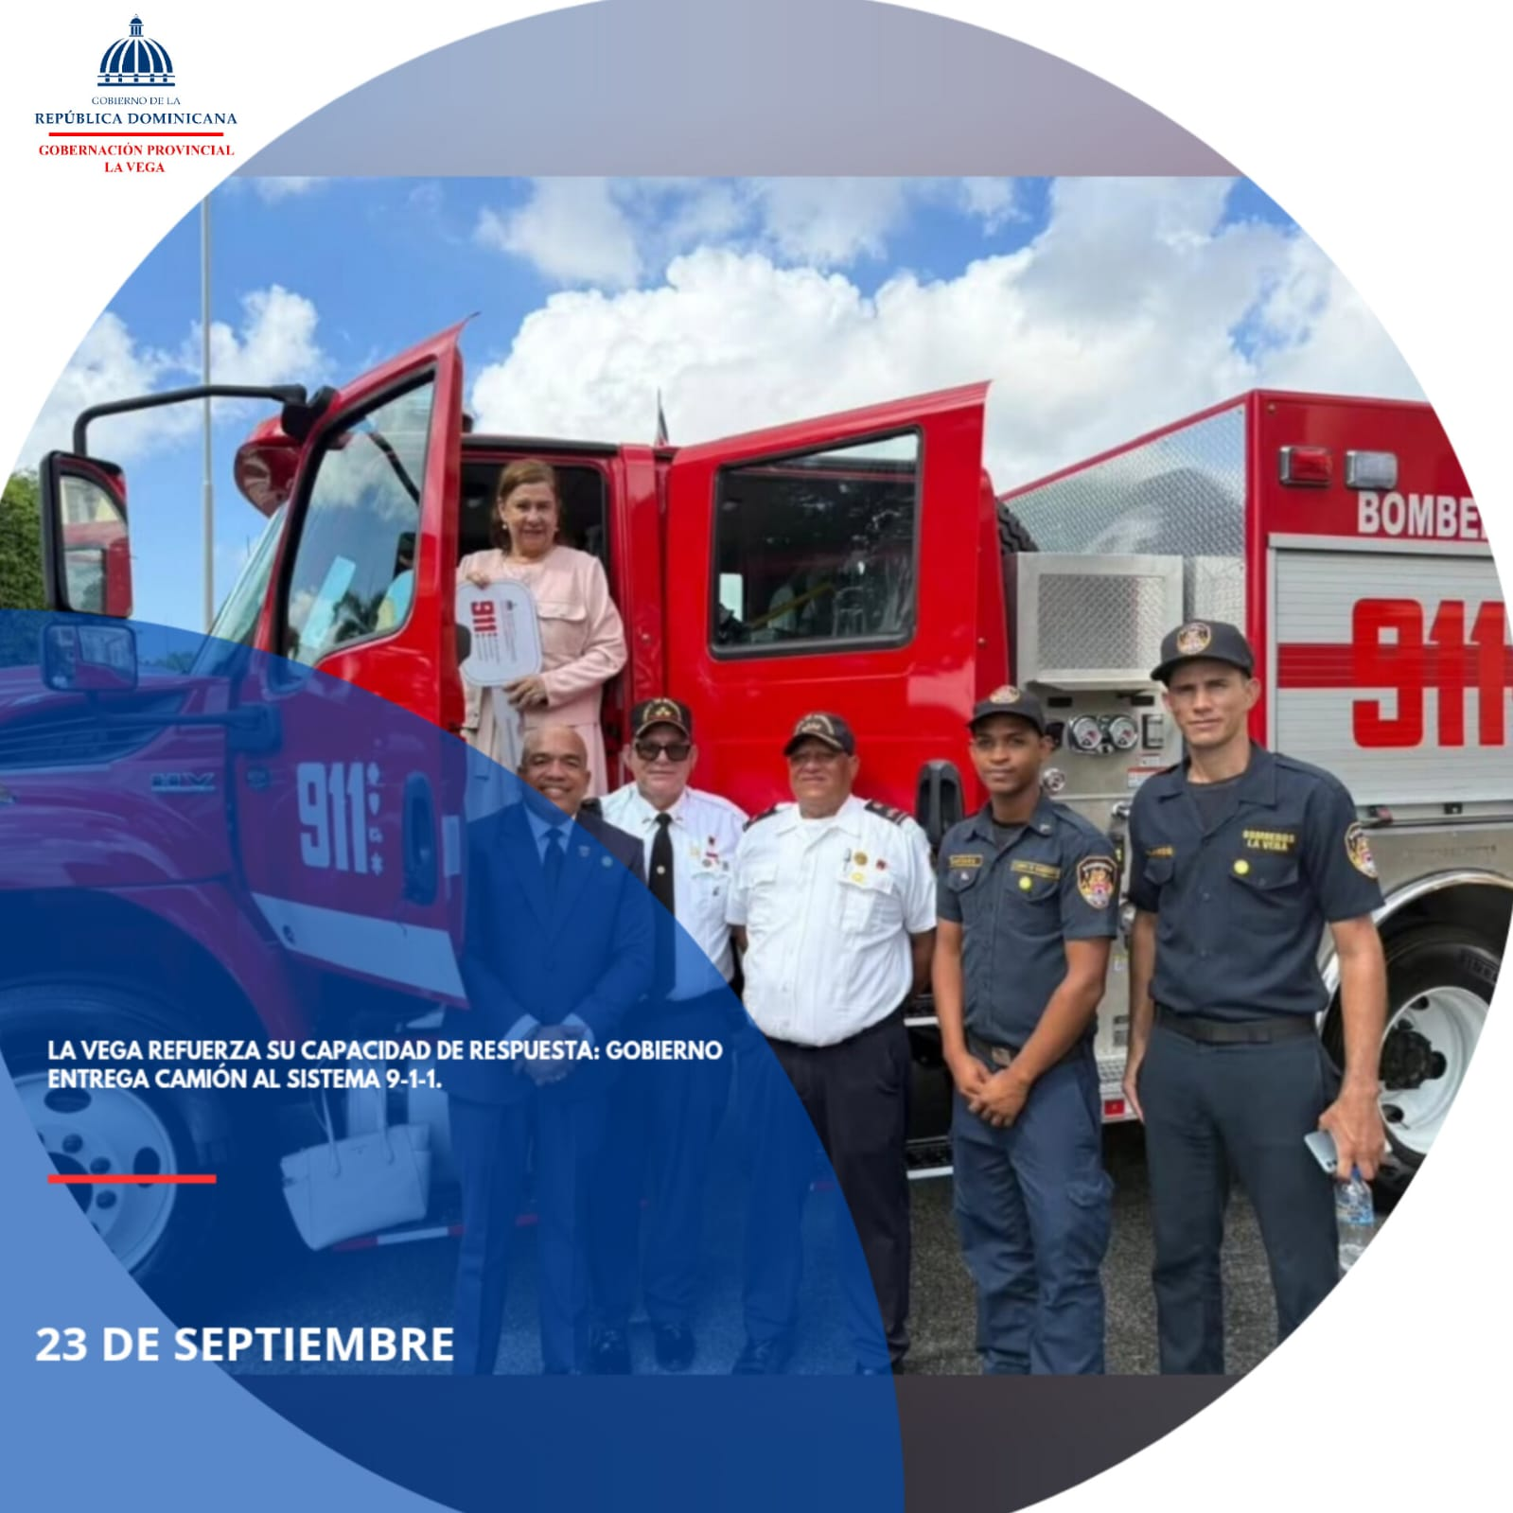
La gobernadora de La Vega, junto al vicealcalde de la ciudad y representantes del Cuerpo de Bomberos, recibieron de parte del Gobierno un nuevo camión para el sistema 9-1-1. Esta entrega forma parte de la estrategia nacional de modernización y fortalecimiento de la seguridad ciudadana.
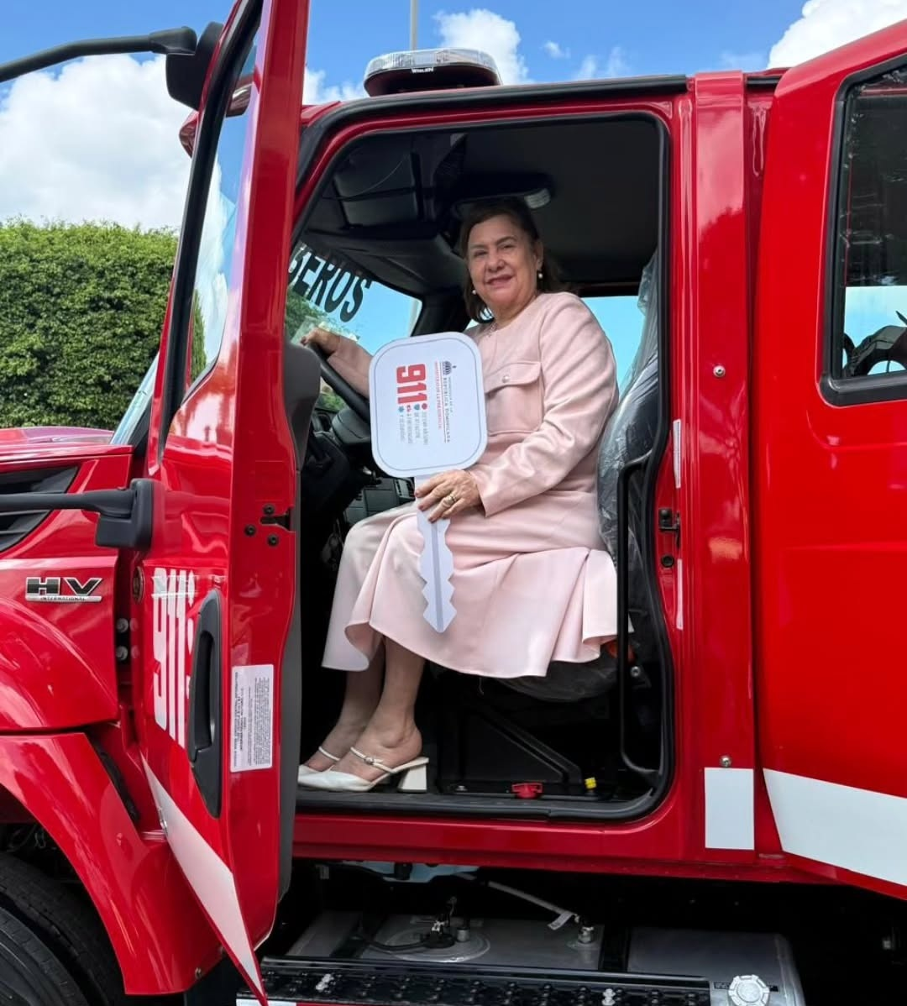
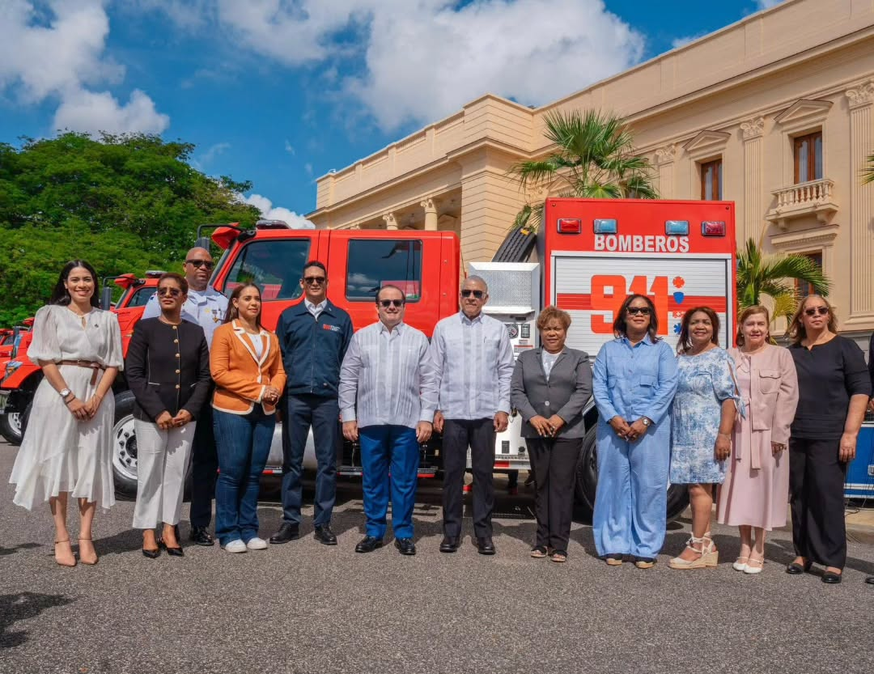
Gobernadora de La Vega recibe nuevo camión para el sistema 9-1-1 como parte de la estrategia nacional de seguridad
La gobernadora de La Vega, Luisa Jiménez, junto al vicealcalde de la ciudad y representantes del Cuerpo de Bomberos, recibió de parte del Gobierno un nuevo camión destinado al fortalecimiento del sistema de atención de emergencias 9-1-1 en la provincia.
Esta entrega se enmarca dentro de la estrategia nacional de modernización y fortalecimiento de la seguridad ciudadana, impulsada por el Gobierno central, con el objetivo de mejorar la capacidad de respuesta ante situaciones críticas y garantizar una atención oportuna a la población.
Durante el acto, la gobernadora destacó que “este nuevo equipo representa un avance significativo en la protección de vidas y bienes, y reafirma el compromiso del Estado con la seguridad de nuestras comunidades.” Las autoridades locales valoraron el aporte como una herramienta clave para reforzar el trabajo articulado entre instituciones de emergencia, especialmente en zonas vulnerables.
La incorporación de este camión al sistema 9-1-1 contribuirá a optimizar los servicios de rescate, asistencia médica y control de incendios, fortaleciendo la infraestructura operativa del Cuerpo de Bomberos y elevando los estándares de atención en La Vega.


La Gobernación Provincial de La Vega
y su Gobernadora, Luisa Jiménez,
invitan a toda la población cristiana a unirse en oración este
miércoles 24 de septiembre, con motivo de la solemnidad de
Nuestra Señora de las Mercedes, Patrona del pueblo dominicano.
Vamos todos al Santo Cerro
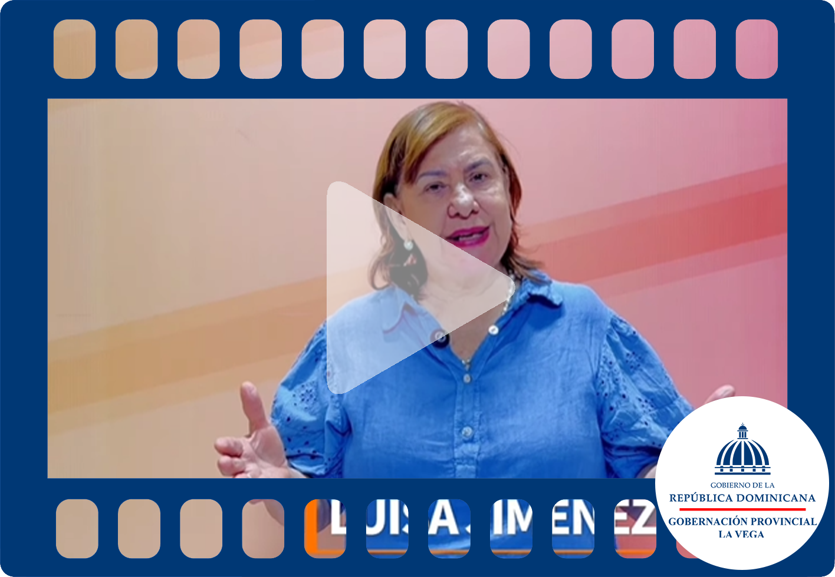
Con profunda devoción y respeto, la gobernadora de La Vega, Luisa Jiménez, dirigió un mensaje especial en honor a Nuestra Señora de Las Mercedes, protectora espiritual del pueblo dominicano. En sus palabras, expresó que “hoy elevamos nuestra gratitud y esperanza a la Virgen de Las Mercedes, símbolo de fe, consuelo y fortaleza para nuestras familias.”
La gobernadora destacó el valor de esta celebración como un momento de unión, reflexión y renovación espiritual, reafirmando el compromiso de su gestión con los valores que dignifican a la comunidad: solidaridad, justicia y amor al prójimo.
El mensaje fue compartido en el marco de las actividades conmemorativas realizadas en la provincia, donde autoridades, feligreses y líderes comunitarios se unieron en oración, reconociendo el papel de la Virgen como guía en los momentos de dificultad y esperanza.
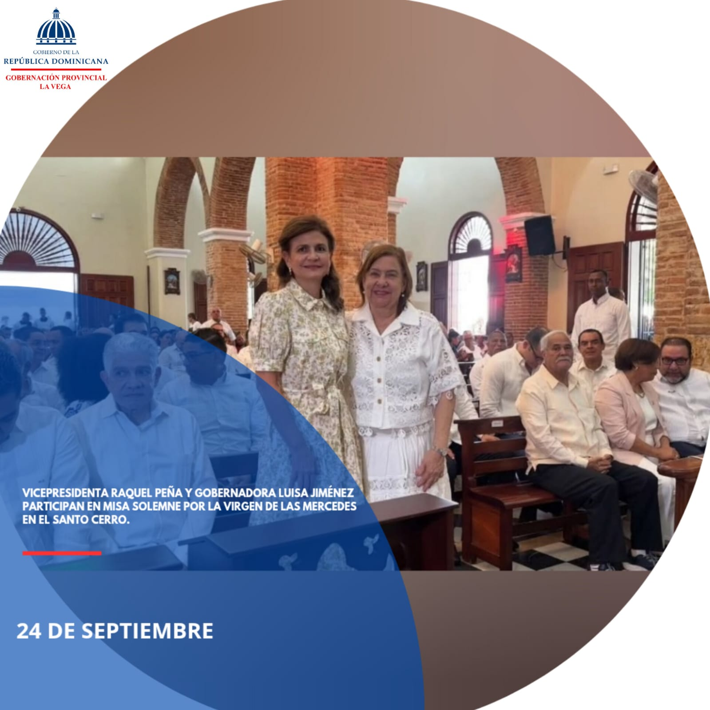
La vicepresidenta de la República, Raquel Peña, junto a la gobernadora de La Vega, Luisa Jiménez, participaron en la solemne misa celebrada en el Santo Cerro con motivo de la festividad de la Virgen de las Mercedes, patrona del pueblo dominicano.
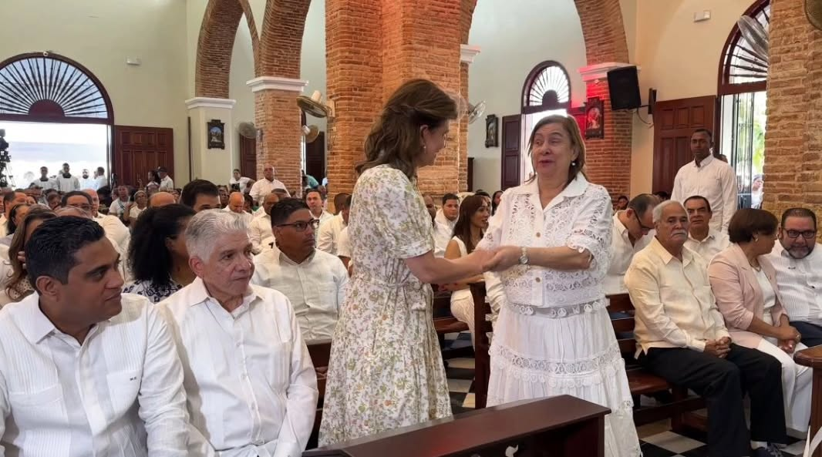
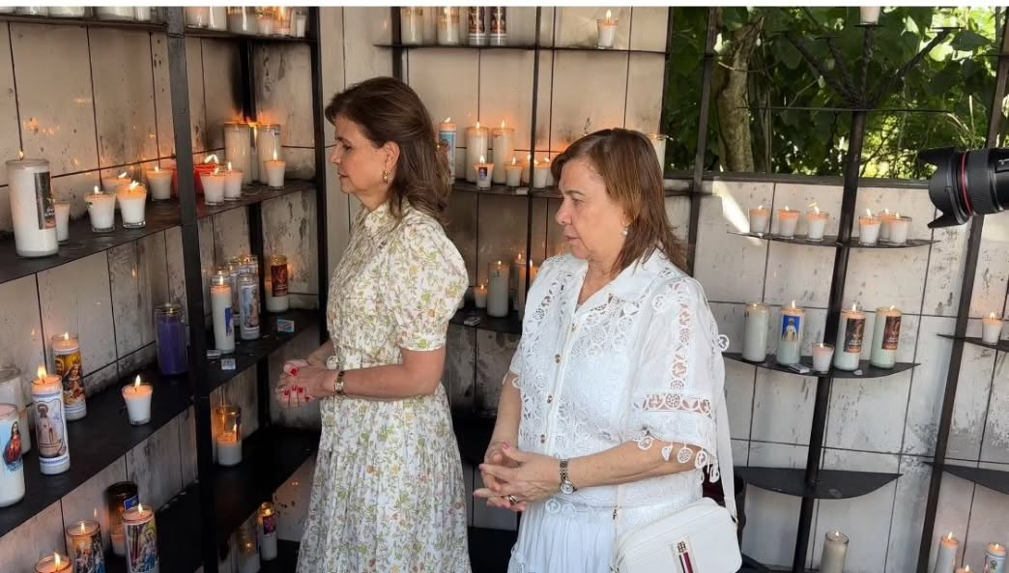

Misa solemne en el Santo Cerro honra a Nuestra Señora de Las Mercedes
Con motivo de la festividad de Nuestra Señora de Las Mercedes, patrona espiritual del pueblo dominicano, se celebró una emotiva misa en el Santo Cerro, uno de los lugares más sagrados de la fe nacional.
La ceremonia reunió a feligreses, líderes comunitarios, autoridades locales, la vicepresidenta Raquel Peña, la gobernadora de La Vega, Luisa Jiménez, y otros altos funcionarios del gobierno, en un ambiente de oración, gratitud y reflexión. En este espacio de recogimiento, se renovó el compromiso colectivo con los valores que representa la Virgen de Las Mercedes: solidaridad, esperanza y unidad.
Durante la homilía, se hizo un llamado a fortalecer el espíritu de servicio, la compasión y el respeto mutuo como fundamentos de una convivencia más humana. Las autoridades presentes destacaron el papel de la fe como guía en los desafíos sociales y como fuente de inspiración para construir un país más justo. La participación masiva reflejó el profundo arraigo de esta devoción en el corazón del pueblo dominicano. El Santo Cerro, como símbolo de identidad y espiritualidad, volvió a ser escenario de encuentro, renovación y esperanza compartida.

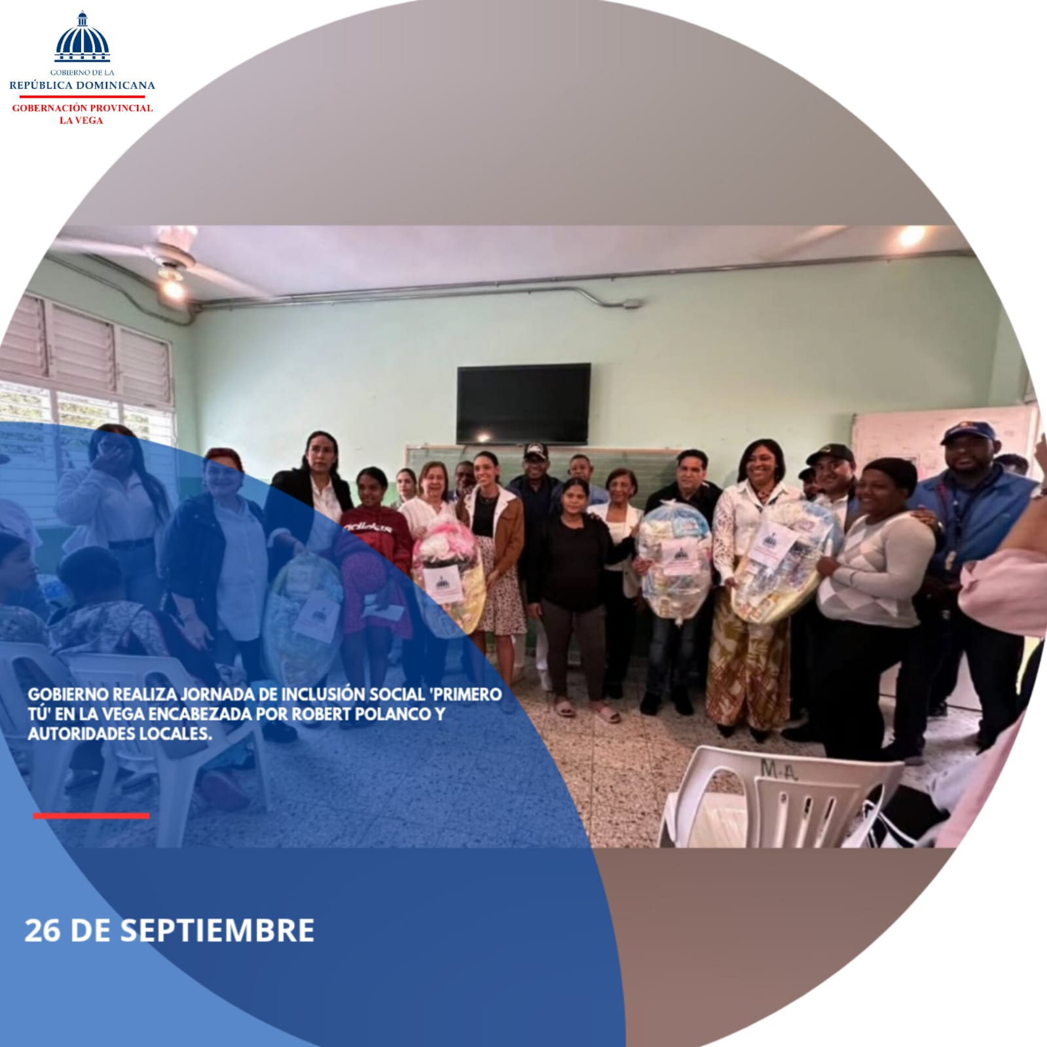
El director de Proyectos Estratégicos y Especiales de la Presidencia, Robert Polanco, junto a la gobernadora provincial Luisa Jiménez, la alcaldesa Amparo Custodio, diputados y demás autoridades, encabezó la Jornada de Inclusión Social “Primero Tú” en el sector María Auxiliadora, provincia La Vega.
Con la participación de más de 15 instituciones del Gobierno, se ofrecieron servicios y atenciones de calidad desde la escuela parroquial María Auxiliadora, impactando de manera directa a la comunidad.
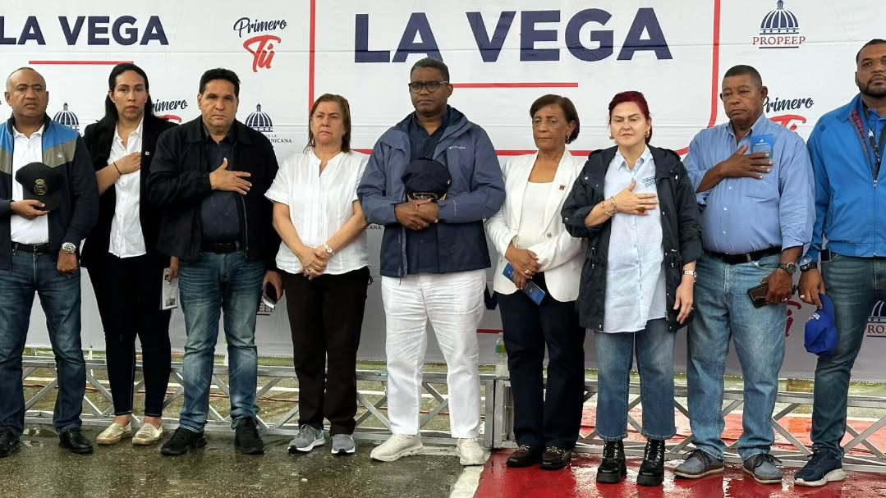
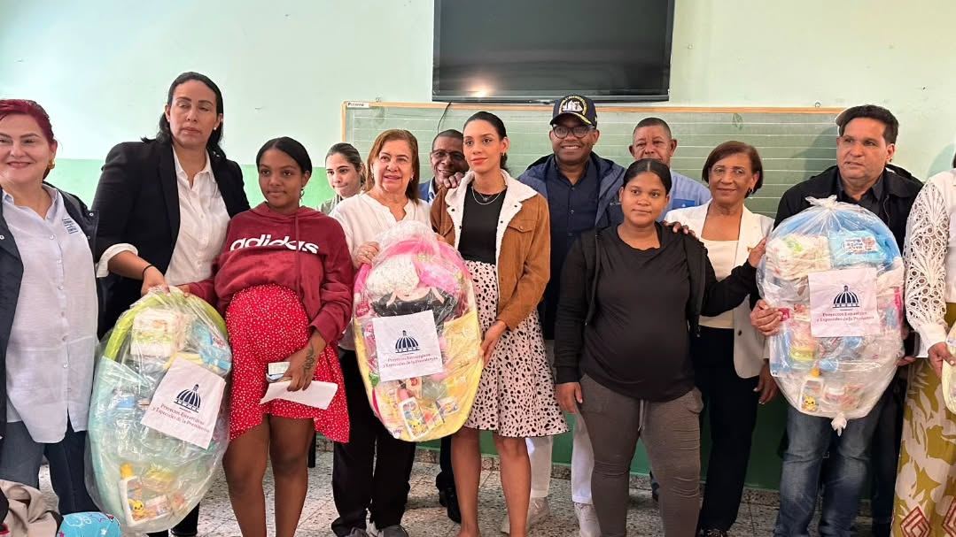

Gobierno realiza Jornada de Inclusión Social “Primero Tú” en el sector María Auxiliadora, La Vega
El director de Proyectos Estratégicos y Especiales de la Presidencia, Robert Polanco, encabezó la Jornada de Inclusión Social “Primero Tú” en el sector María Auxiliadora, provincia La Vega, acompañado por la gobernadora provincial Luisa Jiménez, la alcaldesa Amparo Custodio, diputados y demás autoridades locales.
Desde la escuela parroquial María Auxiliadora, más de 15 instituciones del Gobierno ofrecieron servicios gratuitos y atenciones integrales en salud, asistencia social, orientación legal, apoyo a personas con discapacidad, registro civil, empleabilidad y programas de protección.
La jornada impactó de manera directa a cientos de familias, promoviendo el acceso equitativo a derechos fundamentales y fortaleciendo el vínculo entre el Estado y las comunidades. Las autoridades destacaron el valor de este modelo de intervención como herramienta para reducir brechas sociales y garantizar inclusión.
Además de los servicios, se realizaron charlas educativas, entrega de ayudas técnicas, afiliaciones a programas sociales y espacios de escucha comunitaria. La participación activa de líderes barriales y voluntarios reflejó el compromiso colectivo con el bienestar de los sectores más vulnerables.
“Primero Tú” reafirma la visión del Gobierno de acercar soluciones concretas a quienes más lo necesitan, con dignidad, eficiencia y sentido humano. La jornada concluyó con un llamado a seguir trabajando unidos por una sociedad más justa, inclusiva y solidaria.

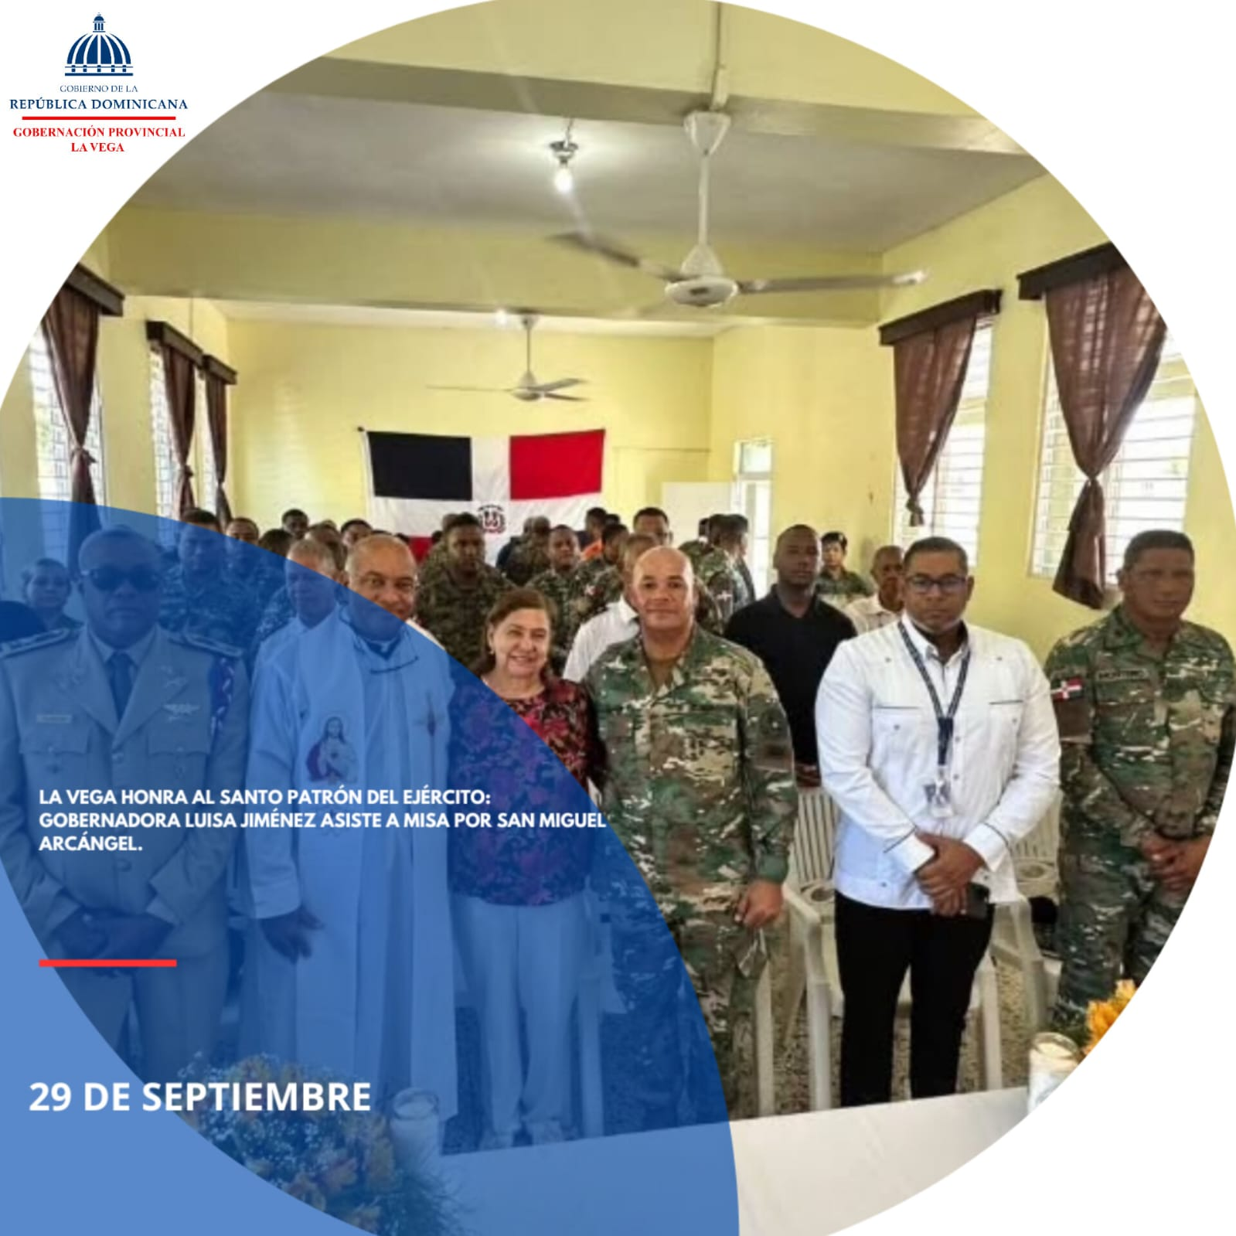
La gobernadora provincial de La Vega, Luisa Jiménez, participa en la misa eucarística con motivo del Día de San Miguel Arcángel, Santo Patrón del Ejército de República Dominicana, realizada en la Fortaleza “La Concepción”.
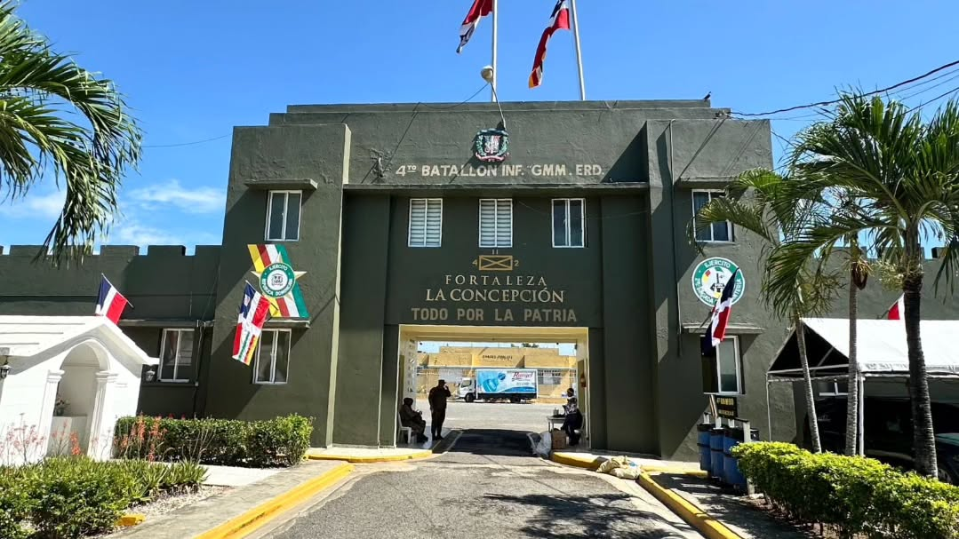
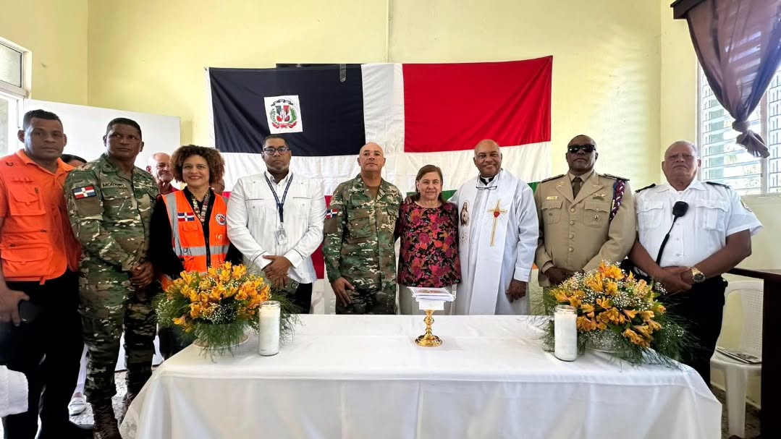
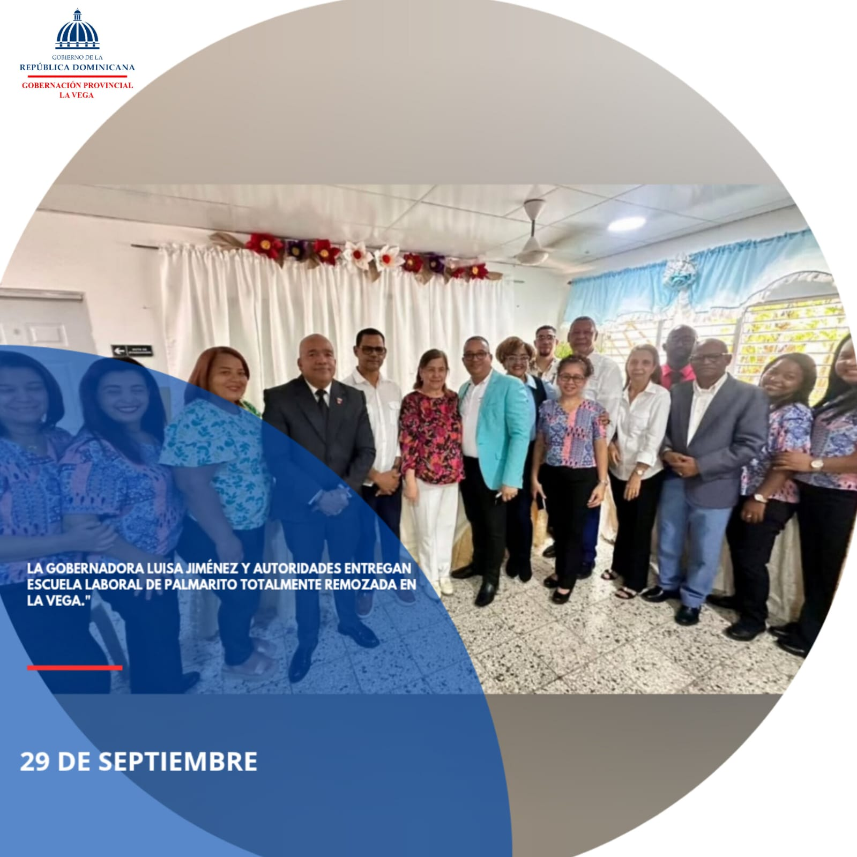
La gobernadora provincial de La Vega, Luisa Jiménez, acompañada del director regional de Infraestructura Escolar Cibao Sur, Ing. Junior Taveras; el director regional de Educación 06-04, Federico Pérez; el vicealcalde Amado Gómez; el regidor Esteban García y demás autoridades, entregaron la Escuela Laboral de Palmarito totalmente remozada, en beneficio de la comunidad educativa.

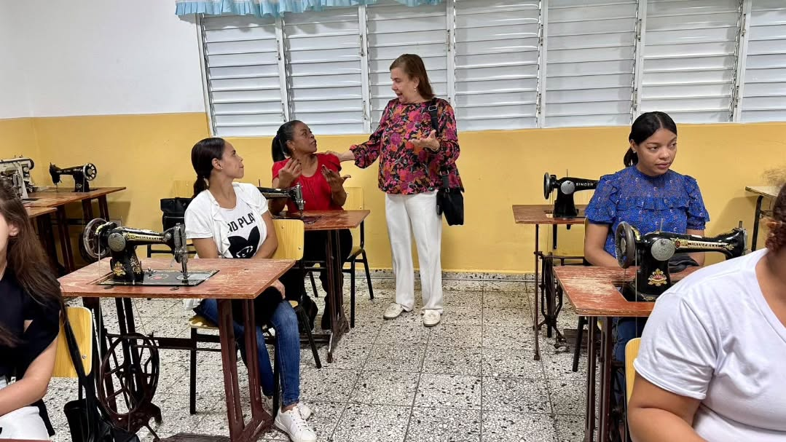
La gobernadora provincial de La Vega, Luisa Jiménez, junto a autoridades educativas, municipales y comunitarias, entregó la Escuela Laboral de Palmarito completamente remozada, en beneficio directo de la comunidad educativa. La obra fue realizada con el acompañamiento del director regional de Infraestructura Escolar Cibao Sur, Ing. Junior Taveras; el director regional de Educación 06-04, Federico Pérez; el vicealcalde Amado Gómez; el regidor Esteban García y demás representantes institucionales.
La intervención incluyó mejoras estructurales, adecuación de espacios formativos y acondicionamiento general para garantizar un entorno digno, seguro y funcional. Esta entrega reafirma el compromiso del Gobierno con la educación técnica, la inclusión social y el desarrollo comunitario, fortaleciendo oportunidades de formación para jóvenes y adultos en la provincia.

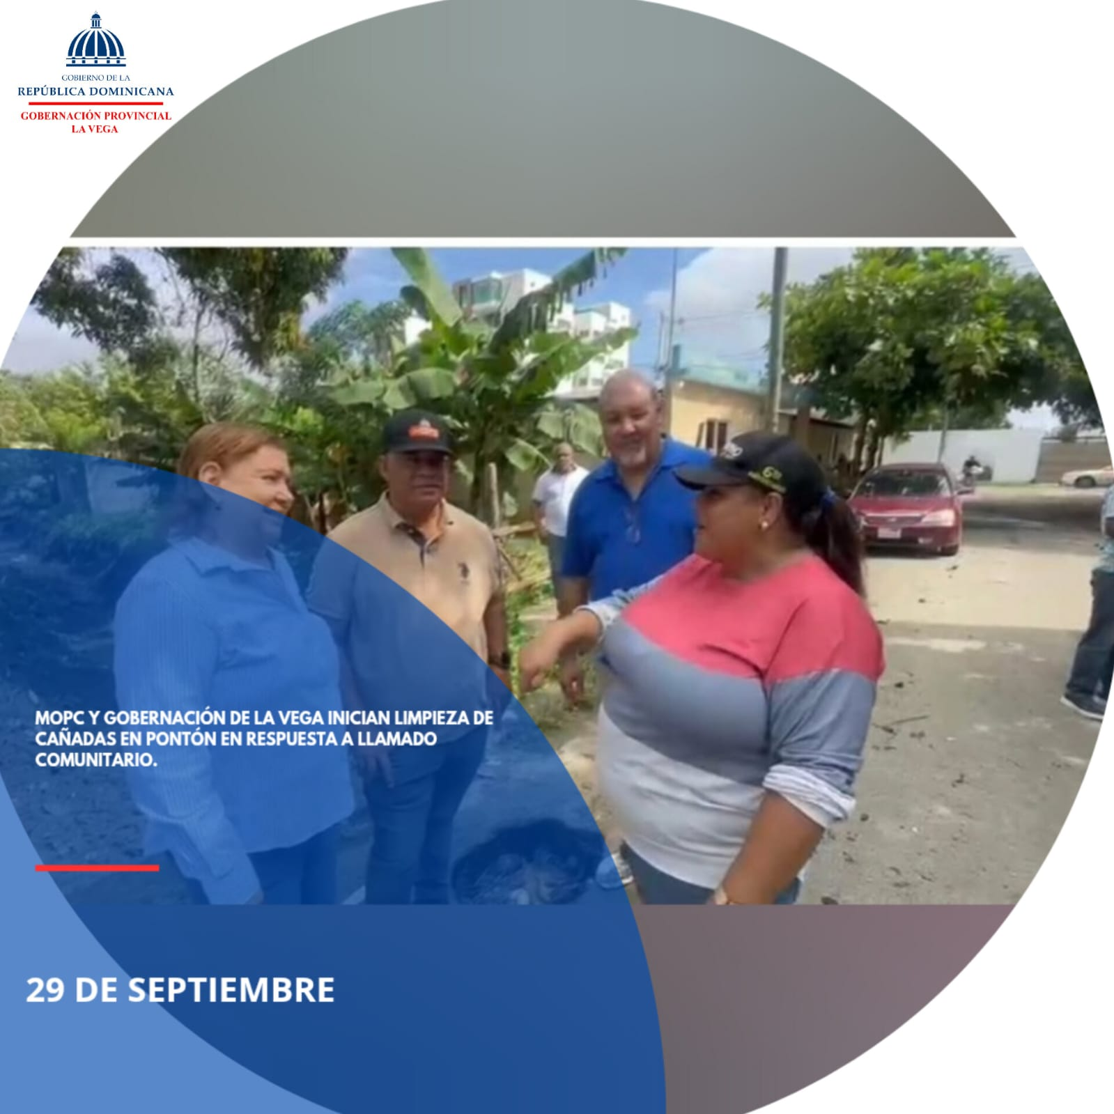
El Ministerio de Obras Públicas y Comunicaciones (MOPC), a través de la Gobernación Provincial de La Vega y respondiendo al llamado de la comunidad, se trasladó el pasado sábado a la comunidad de Pontón para iniciar los trabajos de limpieza de cañadas.
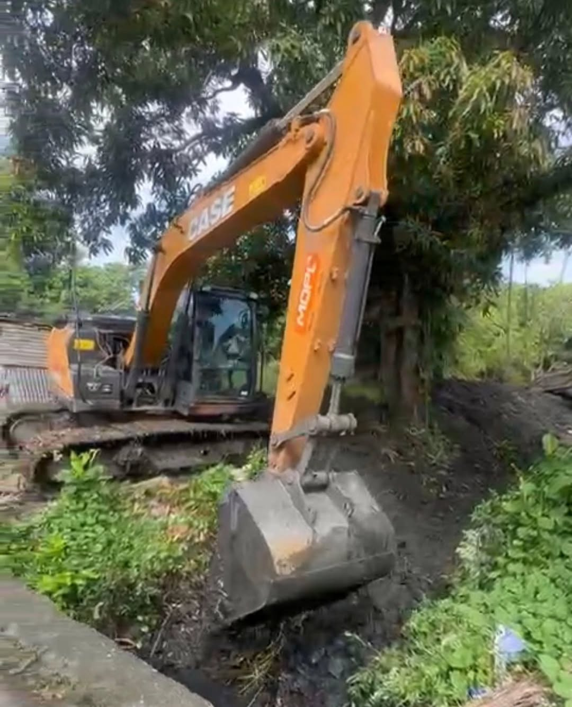
Gobierno inicia trabajos de limpieza de cañadas en Pontón, La Vega
El Ministerio de Obras Públicas y Comunicaciones (MOPC), a través de la Gobernación Provincial de La Vega y en respuesta al llamado de la comunidad, se trasladó el pasado sábado al sector Pontón para dar inicio a los trabajos de limpieza de cañadas.
Esta intervención busca mejorar las condiciones sanitarias y prevenir riesgos ambientales, reafirmando el compromiso del Gobierno con el bienestar de las familias y la atención directa a las necesidades comunitarias. Las autoridades locales valoraron la acción como parte de una política de proximidad y respuesta efectiva.



- Redes y Comunicaciones

El propósito de esta área radica en garantizar que cada mensaje oficial de la Gobernación Provincial de La Vega cumpla con criterios claros de pertinencia y coherencia. Esto implica resaltar el papel y la figura de la Gobernadora Luisa Jiménez, proyectándola como una líder acorde a los valores del Ministerio de Interior y Policía (MIP). Además, la estructura y contenido de los mensajes son diseñados de acuerdo con la audiencia objetivo y las metas específicas de cada situación, permitiendo que la comunicación institucional sea efectiva y significativa.

- Portal institucional: gobernacionlavega.gob.do

Nuestras redes
- Instagram: @gobernancionlvrd
- Facebook: Gobernación Provincial La Vega

Staff:

- Rafael Durán
- Vicente Fernández
- Anfi G. Jorge

